绪论

引言
近年来，在“双碳”目标和建设资源节约型、环境友好型社会的总体战略下，党中央高度重视工业领域的节能降耗与能效提升。《“十四五”节能减排综合工作方案》明确提出，到2025年单位国内生产总值GDP能耗显著下降。摩擦磨损是导致能源损耗和材料失效的根源性问题之一，广泛存在于各类战略装备和日常机械系统中。器件运行过程中，输入的机械能有相当一部分以热能的形式耗散，材料表面则在反复接触中发生磨损、疲劳、点蚀和剥落，不仅降低能效，还缩短部件寿命、增加故障率和维护成本。
统计数据显示，全球约30%的一次能源消耗于摩擦，接近80%的机械设备由摩擦磨损和润滑失效导致故障，造成工业化国家经济损失高达GDP的2%-7%^{[1]}。这表明摩擦磨损不仅是局部工程问题，还是制约能源利用效率和经济可持续发展的重要“隐形负担”。因此，从国家能源安全和重大装备可靠性的角度，系统认识摩擦磨损行为并有效控制其造成的资源浪费具有重要意义。
中国摩擦学学会研究表明，通过推广先进润滑技术和表面工程技术，每年可实现约414亿美元的经济节约，约占中国GDP的1.55%^{[2]}。除此之外，摩擦学技术进步在节能减排方面具有显著潜力。Holmberg和Erdemir的研究表明，如果在机械设备上广泛采用低摩擦材料和高效润滑技术，全球范围内与摩擦磨损相关的能量损失在长期（约15年）内有望降低约40%，对应节约约8.7%的世界一次能源，并带来约1.4%全球 GDP 量级的经济收益，同时可减少数千万吨乃至数十亿吨CO₂排放^{[3]}。因此，在“双碳”目标和绿色制造战略背景下，围绕摩擦磨损开展减摩耐磨技术已经成为提升能源利用效率、降低温室气体排放的重要技术路径之一。
在众多减摩技术中，通过合理设计润滑状态并开发高性能润滑剂，构建稳定的润滑膜，被普遍认为是降低摩擦系数、抑制磨损、提高装备可靠性最直接且工程化程度最高的途径。目前，薄膜润滑、边界润滑以及基于添加剂或表面功能化实现的“自适应”润滑策略，已经在汽车发动机、齿轮与轴承系统、重载机械以及微机电系统中得到广泛应用，并不断向超润滑等极低摩擦推进^{[1]}。

润滑剂技术
为了降低能耗，提升装备可靠性和绿色减排，减摩润滑刻不容缓。润滑剂不仅是机械装备的“软关节”，还是机械运转的“血液”，因此合理使用润滑剂技术极为关键。为降低摩擦，工程实践中已经形成较为成熟的润滑剂技术体系。根据物理状态，现有润滑剂技术主要分为三类：
一是液体润滑，它具有良好的耐久性，优异的导热性以及独特的自修复功能，是用量最大，品类最多的一类润滑剂。
传统液体润滑剂以矿物基础油为主，辅以抗氧化剂、分散剂、黏度指数改进剂等多种添加剂，具有黏度等级齐全、工艺成熟、成本低、与密封材料相容性好等特点，因而在发动机油、齿轮油、液压油和工业润滑油领域仍占据主导地位^{[4]}。但矿物油在高温、高速和极端工况下易出现氧化变质、挥发损失和黏度衰减，废油处理也会带来一定的环境压力。
近年来，合成基础油（如聚α-烯烃PAO、合成酯、聚醚和全氟聚醚等）得到广泛应用，通过分子结构的设计，具备更高的黏度指数、更优异的低温流动性和高温氧化稳定性，以及更低的挥发损失和更长的换油周期。在宽温区、长寿命和高洁净度要求场合具有明显优势，是航空航天、高端装备和严苛工况下的关键润滑介质^{[5,6]}。但是成本较高，对密封材料的相容性和添加剂体系匹配要求更严格，在部分中低端装备上的推广仍受到经济限制。
在绿色环保方面，生物基润滑剂以植物油及其化学改性产物为基础油，具备良好的润滑性和可再生、易降解等环保优势，被视为替代部分矿物油、实现绿色润滑的重要方向^{[4,7,8]}。但植物油普遍存在自燃点较低、氧化稳定性和低温流动性不足、粘度可选范围有限等问题，在高温或长周期服役条件下易发生黏度、酸值增加以及生成油泥等失效行为，总体而言，生物基液体润滑剂兼具减摩性能与环境友好性，但在成本、寿命和性能稳定性方面仍需进一步优化。
二是固体润滑，通过在摩擦界面引入具有层状晶体或软金属结构的材料(如石墨、二硫化钼MoS₂、二硫化钨WS₂和六方氮化硼h-BN等)，利用其层间弱相互作用实现低剪切强度滑移，可在高温、高真空、强辐照等液体润滑剂难以维持的环境下提供可靠润滑^{[6]}。但固体润滑剂在使用过程中存在着热传导性能差，易产生磨屑引发部件磨损，且自行修补性差等缺点。
三是半固体润滑，即在基础油中加入金属皂或非皂类增稠剂并配合添加剂形成的半固态体系，其纤维状或三维网状增稠骨架能够“锁住”基础油，在润滑点形成具有一定承载能力和密封性的润滑层。相比于液体润滑油，半固体润滑具有附着性强、不易泄漏、使用周期长等优点，适用于密封条件有限、补油不便或冲击载荷频繁的轴承与齿轮等部位；但其导热和散热能力有限，在高速、高温工况下易发生油脂分离和剪切软化，从而缩短有效润滑寿命。
然而随着科技的迅猛发展，现代新型机械，特别是航空航天和军事国防等国家战略性装备，往往需要在极高载荷(2~5GPa)、极端温度(-100℃~300℃)和极强腐蚀(0.5mm/年腐蚀速率)等恶劣工况下运转，远超传统润滑剂的可承受范围，极易引发润滑失效，导致装备效率骤降、磨损加剧，甚至关键部件卡死损毁，造成重大经济损失。因此，迫切需要科研工作者开发一种优异的新型减磨耐磨润滑剂。
在新型减摩耐磨润滑剂探索的关键节点上，2001年中国科学院兰州化学物理研究所刘维民院士团队取得了具有里程碑意义的突破：他们首次将离子液体(IonicLiquids,ILs)创新性地用作表面润滑剂，其研究的咪唑四氟硼酸离子液体展现出卓越的综合性能：摩擦系数低至传统航天润滑剂全氟聚醚的1/2，耐磨性是其60倍，承载能力显著提升了2~3倍^{[9]}。离子液体自此成为润滑剂领域内一支新兴“潜力股”^{[10,11]}。大量研究表明，离子液体既可作为独立润滑剂使用，也可在低掺量下作为摩擦改性添加剂显著降低摩擦系数和磨损体积，在高负荷、高温、高真空以及电场调控等特殊工况下展现出传统润滑剂难以实现的润滑行为^{[12,13]}。因此，在现有润滑剂技术体系基础上，围绕离子液体润滑行为及其构效关系开展系统研究，已经成为减摩润滑与绿色润滑领域的重要前沿方向，也为本文的研究奠定了基础。

离子液体润滑剂

离子液体
离子液体是一类在100℃及以下温度呈液态的盐，由阳离子和阴离子组成，如图1.1所示。因其内在的理化优势，如优异的热稳定性、低挥发性、高承载能力^{[14]}以及对固体表面的强亲和性^{[15,16]}，而逐渐成为新型润滑剂的研究热点^{[10,13,17]}。这些特性使离子液体在高载荷^{[14]}、高温^{[18,19]}及真空环境^{[20]}等传统润滑剂容易失效的极端工况下依然能够保持良好的润滑性能。因此，离子液体正被广泛探索用于从微机电系统到航天器部件等多种摩擦学应用场景中。
此外，离子结构高度可设计，阳、阴离子组合空间巨大，理论上可构建出10¹⁸量级的离子液体体系，常被称为“可设计液体”^{[12,13]}。通过调控阳、阴离子体积、电荷分布和官能团等，可以在较大范围内调节离子液体的黏度、亲疏水性、配位能力以及对金属或氧化物表面的吸附能力，从而在分子层面实现润湿性和界面相互作用的精细调控^{[12,13,21]}。这也使得离子液体的应用有更多潜在可能。
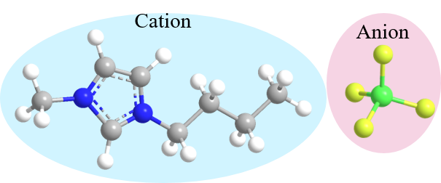
图1.1 [BMIM][BF₄]结构示意图

固体界面处离子液体纳米摩擦性能表征
在实际摩擦学工况中，离子液体通常润湿在固体接触界面附近，其近表面离子处于空间约束之下，并与固体表面发生强烈界面交互作用^{[15,16]}。这些邻近固体表面的受限离子层展现出明显有别于体相的结构与动力学特征，被普遍认为是受限条件下摩擦行为的主要贡献来源^{[22,23]}。
因此，对离子液体润滑体系而言，其摩擦性能不仅仅取决于体相离子液体黏度调控的摩擦，更取决于离子液体在固体界面处形成的纳米级受限薄膜的摩擦响应^{[24]}。在纳米尺度上，离子液体在固体表面附近往往呈现明显的层状结构和双电层结构，其固-液界面摩擦行为与宏观体相流变特性存在显著差异^{[24,25]}。要表征离子液体作为润滑剂的本质性能，必须关注“固体-离子液体-固体”界面处的纳米摩擦系数，而非仅仅测量体相黏度。
原子力显微镜（AtomicForceMicroscopy,AFM）是研究离子液体纳米摩擦行为的关键实验手段之一（图1.2a）。实验过程中，将尖锐探针或胶体探针浸没在离子液体中，施加法向力，记录悬臂梁与探针的垂直位移即可得到“力-距离曲线”（简称力曲线），用于分析界面法向力与离子层状结构。将探针在给定法向载荷下沿固体基底表面做往复扫描，记录探针横向扭转信号（摩擦力）与法向载荷之间的关系即可得到“摩擦力-载荷曲线”。通过适当的力常数标定和灵敏度转换，可以获得在不同法向载荷F_{N}下的平均摩擦力F_{f}，并根据修正的Amontons定律:
$$F_{f}=F_{0}+μF_{N}$$
（式1.1）对“摩擦力-载荷曲线”进行线性拟合，其中斜率μ即为摩擦系数，截距F₀则反映粘着力等黏附贡献^{[26]}。换言之，通过获取“摩擦力-载荷曲线”、分析其斜率并结合“力-距离曲线”中的层状结构信息，可以在纳米尺度上建立离子液体界面结构与摩擦性能之间的定量联系，为理解离子液体润滑机理和指导可设计润滑体系的构筑提供重要依据。
除了原子力显微镜之外，表面力仪（SurfaceForceApparatus,SFA）同样是表征固体界面处离子液体摩擦系数的重要实验手段（图1.2b）。SFA由两片镀银云母片构成光学干涉腔，在白光多光束干涉的基础上可实时测量两固体表面之间的间距，距离分辨率可精细到亚埃量级。实验过程中，通过精确控制法向载荷并施加小幅或恒速切向位移，可以同步获得法向力与切向摩擦力之间的关系^{[27,28]}。在已知接触几何和真实接触面积的前提下，将摩擦力对外加法向载荷进行拟合，其斜率即可视为离子液体薄膜在固体界面处的摩擦系数，从而实现对界面摩擦行为的定量表征。但SFA要求待测样品具有良好透光性，这大大限制了它的适用范围。
相关综述工作也指出，AFM与SFA在研究固体-离子液体界面摩擦时具有互补性：前者突出纳米尖端局域接触的空间分辨率，后者则更接近工程意义上的宏观接触，二者共同构成了理解离子液体边界润滑机理的重要实验基础^{[27]}。例如，Smith等采用SFA测量了云母-ILs界面间的“力曲线”（图1.2c）和“摩擦力-载荷曲线”（图1.2d），通过对照分析发现摩擦力随离子液体薄膜厚度变化呈现“量子化阶梯式”变化，即摩擦系数随受限层数的减少呈离散跃迁，这一“量子化摩擦”现象直接反映了层状离子结构对界面能量耗散的主导作用^{[25]}。大量AFM研究也表明，当离子液体被限制在固体表面间仅有几个离子层厚度时，其摩擦力和摩擦系数与受限层数和离子排布密切相关^{[24]}。
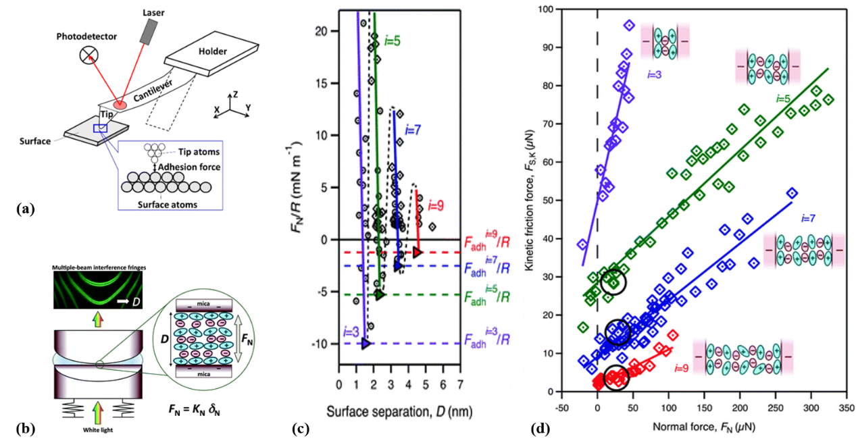
图1.2 (a) 原子力显微镜(AFM)工作原理示意图^{[15]}，(b) 表面力仪(SFB)工作原理示意图^{[29]}，(c) 用SFB采集离子液体[C₄C₁Pyrr][NTf₂]受限在云母表面的力-距离曲线关系图^{[25]}，(d) 云母-离子液体[C₄C₁Pyrr][NTf₂]界面处，不同离子液体层数下的摩擦力-载荷曲线关系图^{[25]}。
除实验手段以外，分子模拟已被广泛用于揭示受限条件下离子液体润滑行为的微观机理^{[15,17,30-32]}。原子尺度与粗粒化分子动力学模拟为固-液界面处的离子层化、扩散与吸附等过程提供了关键认识^{[33]}。这些模拟工作在建立微观结构-性质关系方面发挥了重要作用，为离子液体相关体系的理性设计奠定了基础。然而，由于离子液体本身属于强相关流体，其内禀动力学过程缓慢，要准确模拟受限离子液体的界面行为往往需要极长的平衡与采样时间，从而在技术上具有较大挑战^{[34]}。粗粒化模型虽在计算效率上具备优势，但其预测能力通常受限于力场参数的不完备与不可靠^{[35,36]},尤其是在刻画特定IL-固体界面相互作用时。近期有研究尝试利用胶体探针原子力显微术等实验手段直接反演界面相互作用参数，以提升模型保真度^{[37-39]}。即便如此，分子模拟在通量和可推广性方面仍受到限制，难以胜任在化学组成与结构高度多样的ILs-固体体系中开展大规模筛选或实现高精度性质预测的需求。

固体界面处离子液体纳米摩擦性能影响因素
近年来国内外学者尝试通过改变离子液体的结构，或者对固体材料表面的精密构筑，如改变表面纳米结构，化学性质和电荷分布，来影响离子液体在表面的排布结构^{[22,26,32,40-42]}，导致界面处离子液体润滑性能的量级差异。此外，当外场条件如电场^{[26,35,43]}，温度^{[44]}，滑动速度^{[45]}等改变时，同样会引起界面处离子液体的排布差异，导致截然不同的润滑性质^{[13,46]}。因此，离子液体在固体界面处的纳米摩擦性能由多种因素共同决定（图1.3），可概括为三大类：离子液体自身的理化性质、固体界面性质，以及外界环境与工况条件（如电位、温度、载荷与滑动速度等）。这些因素通过调控界面处离子层的厚度、有序程度以及重排动力学，最终导致摩擦系数与磨损行为的显著变化。
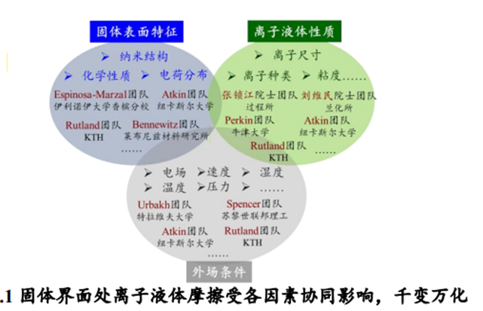
图1.3 固体界面处离子液体纳米摩擦性能影响因素汇总示意图
      - 离子液体理化性质
首先，离子液体的理化性质可通过改变阴、阳离子的结构及其组合方式来调控。离子液体的理化性质直接决定了体相黏度、极性、氢键网络以及固体界面附近的层状结构，是界面摩擦性能的内在基础^{[47]}。
Cooper^{[48]}等在不锈钢界面，借助AFM比较了6种阴阳离子组合的离子液体的润滑性能，发现纳米摩擦系数随阴、阳离子种类和阳离子烷基链长度发生显著变化（图1.4a）。该现象在Li等的研究中同样出现，Li^{[49]}等采用电位控制的胶体探针AFM研究了一系列咪唑类离子液体（如[BMIM][FAP]、[BMIM][I]、[EMIM][FAP]及[HMIM][FAP]等）在Au(111)表面上的纳米摩擦行为，对比其摩擦力-载荷曲线（图1.4b）发现：阳离子同为BMIM⁺时，在负电位下，体积大的FAP⁻较体积小的I⁻，摩擦系数未见明显变化；但正电位下，体积大的FAP⁻较体积小的I⁻摩擦系数显著增加。
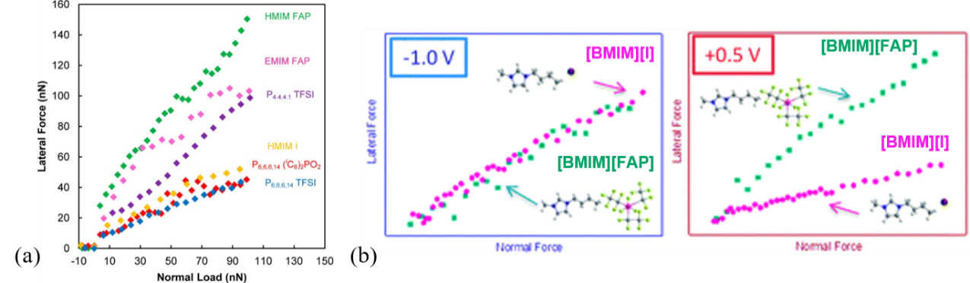
图1.4 (a) AFM硅尖端在不锈钢表面以6μm/s速度滑动时，6种离子液体的横向力与法向载荷关系示意图^{[48]}，（b） AFM测量离子液体[BMIM][FAP]和[BMIM][I]在Au(111)表面的横向力与法向载荷关系示意图^{[49]}。
在实际润滑技术中，离子液体往往以低浓度添加剂形式存在，此时界面摩擦更多由界面处离子液体富集层而非体相离子液体浓度控制。Li^{[50]}等通过石英晶体微量天平（QuartzCrystalMicrobalance，QCM）和AFM组合的手段系统考察了ILs添加至辛烷溶液中在二氧化硅表面的吸附与纳米摩擦行为（图1.5a）。研究发现当体相ILs浓度达到约1mol%时二氧化硅表面覆盖接近饱和，AFM测得的摩擦系数与纯离子液体相当，在低于阈值浓度时，摩擦系数显著升高且易出现探针和固体表面直接接触的“击穿”现象。
在更接近工程条件的体系中，Qiu^{[51]}等利用AFM考察了非卤代磷基ILs与二乙二醇二丁醚以1：10和1：70摩尔比混合时在Ti表面的纳米摩擦行为（图1.5b）。发现高IL浓度（1:10）的IL-油混合物可在Ti界面形成完整IL-rich层，摩擦系数约0.05。而低IL浓度（1:70）时层状有序结构基本消失，摩擦系数上升至约0.10，与基础油相当。由此可见，当界面吸附量达到多层或单层饱和，即便体相ILs浓度远低于纯ILs，也能获得与纯ILs相当的减摩效果，反之，吸附不足则导致摩擦显著上升。
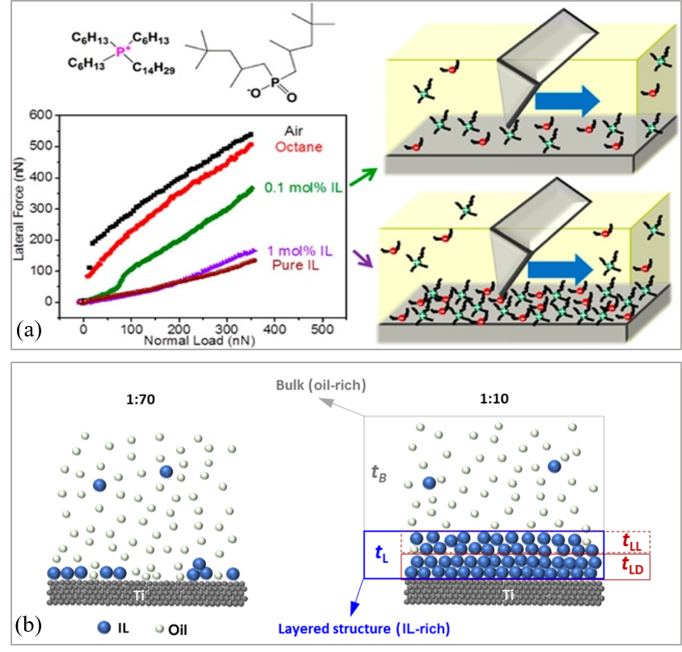
图1.5 (a) AFM测量不同浓度的IL-辛烷混合物在硅表面的横向力与法向载荷关系示意图^{[50]}，(b) AFM测量1:70和1:10摩尔比的IL-油混合物在Ti界面处的吸附行为及其分层结构特征示意图^{[51]}。
不仅阴阳离子种类、组合方式及摩尔比可以影响界面处的纳米摩擦性能，界面处ILs膜厚与层状结构的有序性同样可以直接控制纳米摩擦行为。大量SFA和AFM研究一致表明，离子液体在纳米受限条件下形成的层状结构与摩擦系数之间存在定量关联：受限层数越少、结构刚性越强，摩擦系数通常越大；反之，当保持多层结构且层间滑移通道通畅时，可实现极低摩擦甚至接近超润滑。
一方面，界面层状结构对应的膜层厚度是重要因素。Smith^{[25]}等利用SFA在云母之间研究[C₄C₁Pyrr][NTf₂]等体系，首次报告了“量子化摩擦”：在相同载荷下，不同层数对应不同的摩擦力–法向载荷关系（图1.2c），且摩擦系数随层数减少呈阶梯式跃迁，随着受限层数减至2-3层时，摩擦系数显著增加（图1.2d）。这类结果说明：在极薄的膜厚下，剪切从“层内滑移”向“强层间断裂”转变，能量耗散显著增强。
另一方面，界面层状结构的有序性同样是关键因素。Cooper^{[48]}等通过拟合不锈钢界面的结构力曲线，将不同ILs的近表面相互作用能量v₀与摩擦系数μ对比，发现v₀越大、层状结构越显著的体系（如[HMIM][FAP]）在高载荷下的摩擦系数反而更高，而层状结构较弱的[P₆,₆,₆,₁₄][TFSI]体系则表现出最低摩擦（图1.6）。Qiu^{[51]}等的工作表明，Ti界面处由致密层与松散层组成的IL-rich区厚度t_{L}与摩擦系数呈反比关系（图1.5b）：当t_{L}减小、仅剩不完整致密层时，摩擦系数显著上升。而适度“软化”的IL-rich区（较大的有效膜厚t_{L}）能够在阻止固-固接触的同时保持低剪切强度，实现更低摩擦。结合这些结果可以认为，界面层状结构需要既足够有序以阻止固-固接触，又不过度“刚化”以避免剪切能量在断裂强层间键时大量耗散。
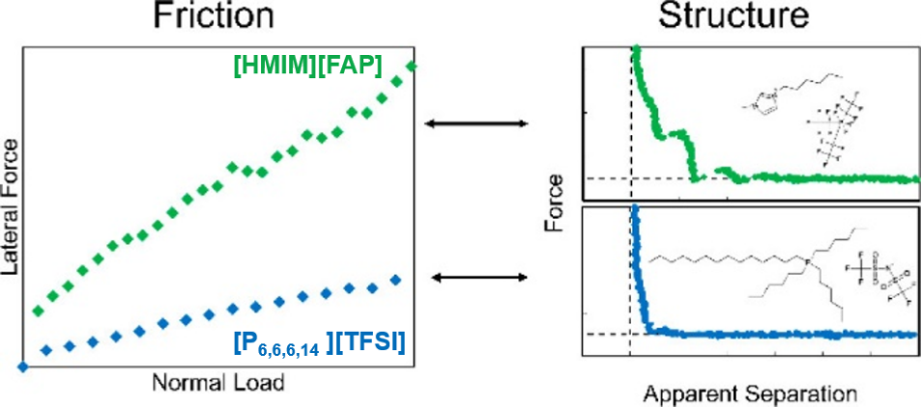
图1.6 AFM硅尖测量[HMIM][FAP]和[P₆,₆,₆,₁₄][TFSI]在不锈钢表面的横向力与法向载荷关系示意图（左），力与距离曲线图（右）^{[48]}
因此，从离子液体自身理化性质出发，阴阳离子类型、离子液体含量以及在界面形成的层状结构和膜厚需要协同优化，才能在保证界面稳定的前提下实现超润滑。
      - 固体表面性质
固体表面性质（如材料类型、表面电荷、表面粗糙度、晶面取向、与润湿性等）是决定固体-离子液体界面结构和摩擦响应的另一关键维度。
Prathima^{[52]}等采用AFM测量[HMIM][TFSI]在不同粗糙度硅表面的摩擦性能，发现当施加较高应力时，在最光滑表面（RMS≈0.1nm）上，摩擦-载荷关系随载荷增加可分为三个不同线性区（I、II、III），而在更粗糙表面（RMS≈4.9nm与6nm）上仅出现一个线性区（图1.7a）。在低粗糙度的光滑表面上，低载荷区I对应多IL层滑移，有利于降低摩擦系数，更高载荷下的区II与区III对应更接近“吸附单IL层”主导的剪切。这表明纳米尺度表面粗糙度会破坏理想的分层结构，在一定范围内提高承载能力、降低黏着，但过大的粗糙度则可能增加真实接触面积、放大能量耗散，表现为摩擦上升。
除了固体界面的粗糙度外，An^{[53]}等利用不同粗糙度的PMMA和SiO₂胶体探针（图1.7b）AFM系统考察了离子液体[BMIM][BF₄]（BB）和[BMIM][PF₆]（BP）在云母（Mica）、高裂解石墨（HOPG)表面上的纳米摩擦行为（图1.7c），发现在IL和固体表面均相同的情况下，粗糙度大的PMMA胶体探针测量得到的接触刚度更高，摩擦系数也更大。这表明更强的探针-IL相互作用与更强的界面有序化会增加摩擦响应。
表面化学组成也会影响界面离子液体的结构与动力学。而分子动力学模拟进一步指出，即便在电中性金表面，不同晶面取向（如Au(111)与Au(100)）也会通过改变离子吸附构型和层内滑移模式，导致界面剪切强度和摩擦系数的差异^{[54]}。
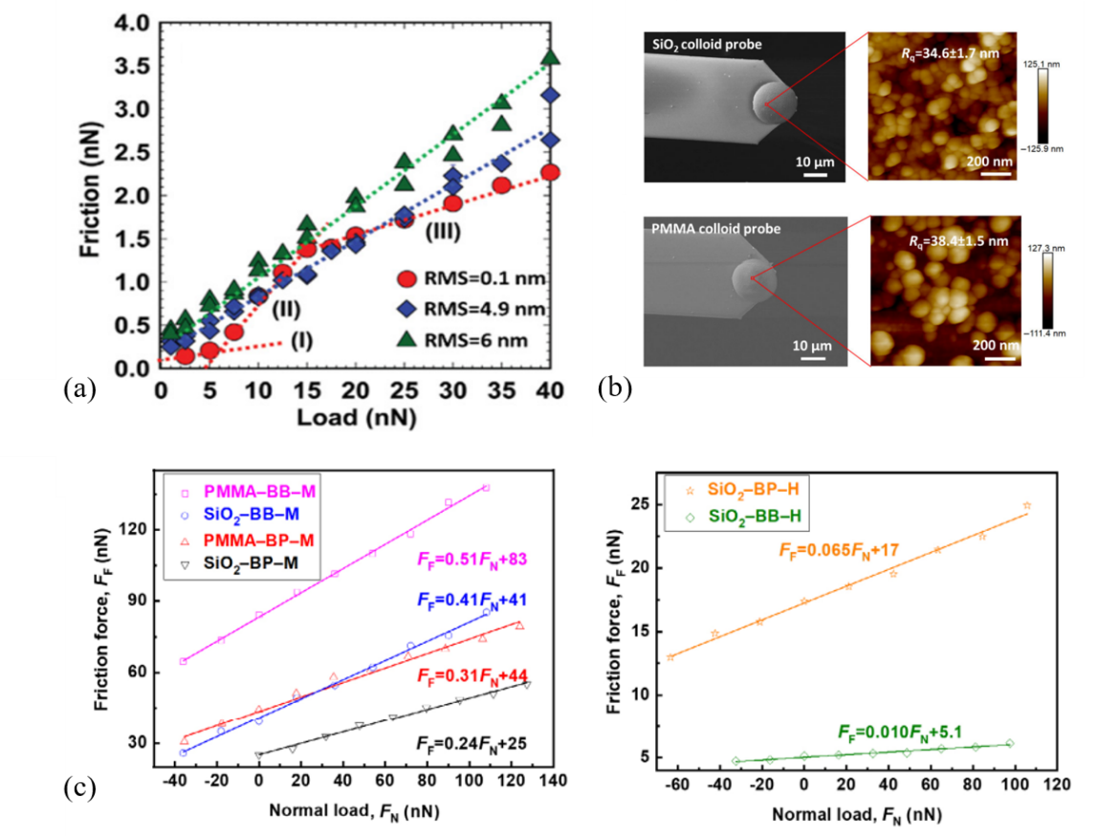
图1.7 (a) AFM测量[HMIM][TFSI]在不同粗糙度硅表面的摩擦力-法向载荷曲线示意图^{[52]}，(b) SiO₂和PMMA胶体探针的扫描电子显微镜（左）和原子力显微镜形貌图（右）^{[53]}，(c) AFM测量SiO₂/PMMA胶体探针--BB/BP离子液体--Mica（左）/HOPG（右）体系的摩擦力-法向载荷曲线示意图^{[53]}。
      - 外界环境
外加电场、法向载荷、滑动速度与温度等外场条件，也为调控离子液体界面摩擦提供了有效手段。Sweeney^{[26]}等在Au(111)金电极-[Py_{1,4}][FAP]离子液体-二氧化硅探针体系中，证明了通过改变金基底电位可以实现纳米摩擦的可逆调控。AFM测量结果显示（图1.8），界面受限离子层的组成随电位由阳离子富集（负电位）切换为阴离子富集（正电位），并引起摩擦系数由约0.19显著升高至约0.59，而摩擦力-电位曲线呈现出与电双层结构变化相对应的峰谷特征。该工作揭示了电位通过重构界面最内层离子润滑层来调制剪切滑移面，从而在不改变基底材料的条件下实现分子尺度“开关式”摩擦控制，为电控纳米润滑提供了直接实验依据。
在法向载荷方面，Smith^{[25]}等采用SFA在云母-云母体系中观测到典型的“量子化摩擦”现象：随受限层数减少，摩擦力-载荷曲线在不同离子层厚度下呈现分段线性，其斜率即界面纳米摩擦系数在离散的数值间跳变，反映出层状结构的步进式屈服与剪切。摩擦力-载荷曲线呈分段线性的现象已被普遍捕捉^{[55]}。
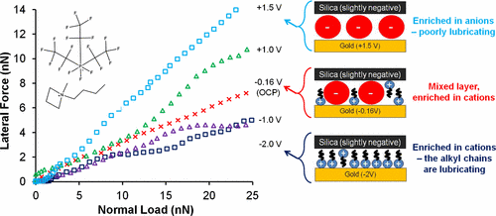
图1.8 AFM测量不同电势下[Py_{1,4}][FAP]在金电极表面的摩擦力与法向载荷曲线示意图^{[26]}
类似地，温度升高通常会降低体相黏度、削弱层状结构，从而在一定范围内降低摩擦，但过高温度可能破坏界面吸附膜或引发摩擦化学反应，导致摩擦与磨损反而升高^{[24,44]}。而滑动速度和静置时间则通过影响离子重排与结构松弛时间尺度，决定界面是处于近平衡层状结构滑移还是非平衡“剪切熔化”状态，进而改变摩擦–速度关系和黏着贡献^{[54]}。此外，微量水分或其它杂质的引入也会显著改变氢键网络与电双层结构，在部分体系中甚至可通过“界面塑化”实现更低的摩擦，而在另一些体系中则导致腐蚀与磨损加剧^{[47]}。
综上所述，尽管离子液体应用前景广阔，但高性能离子液体润滑剂的精准预测与设计仍面临巨大挑战^{[15,16]}。一方面，离子液体的结构多样性极高，阳离子-阴离子组合数目估计可达10¹⁸种，使得单纯依赖实验筛选在效率上几乎不可接受^{[47]}。更为关键的是，离子液体在纳米尺度下的摩擦行为不仅受其分子自身结构所支配^{[23,47,56]}，还强烈依赖其与固体表面的界面性质--包括表面粗糙度、化学组成与电荷分布等^{[23,40,42,47,52,57]}，以及外部环境条件，如温度、法向载荷等^{[17,58]}。离子液体、固体界面及外界环境三者之间复杂的耦合关系，导致摩擦响应高度非线性且具有工况特异性，从而严重制约了传统“试错式”方法在快速筛选与优化离子液体润滑剂方面的效率。虽然已有借助分子模拟手段进行的研究，但分子模拟在通量和可推广性方面仍受到限制，难以胜任在化学组成与结构高度多样的ILs-固体体系中开展大规模筛选或实现高精度性质预测的需求。
面对种种挑战，我们迫切需要寻找更加高效的方法探究离子液体润滑性能的调控机制，实现对特定工况下离子液体的精准预测与设计。为克服传统建模方法的局限，机器学习（MachineLearning,ML）近年来逐渐成为预测离子液体理化性质的有力工具^{[59,60]}。通过学习输入-输出之间复杂的非线性映射关系，ML模型可以绕过显式的分子模拟，快速估算诸如粘度^{[61,62]}、电导率^{[63,64]}、密度^{[65]}等目标性质。机器学习在计算效率与可扩展性方面具有显著优势，因此被视为加速离子液体润滑体系筛选与优化的潜在方式。

机器学习
随着离子液体在能源、化工与润滑等领域的应用不断扩展，仅仅依靠传统“试错式”实验与以往经验已难以在庞大的分子结构多样性与工况空间内实现高效筛选和精确设计。机器学习作为一种以数据驱动的建模方法，通过在高维特征空间中自动学习输入-输出之间的非线性映射关系，已在材料与化学领域广泛用于性质预测、结构-性能关系挖掘及逆向设计等任务^{[66, 67]}。

离子液体的机器学习研究
围绕离子液体的结构-性质关系与逆向设计，机器学习已经形成较为系统的研究体系。Koutsoukos^{[59]}等对“离子液体化学空间”中的机器学习算法进行了系统综述，总结了从传统定量构效/构性关系（QSAR/QSPR）到图神经网络GNN和生成模型在内的多种方法，强调了数据质量、描述符选择和模型可解释性对预测性能的关键作用。Racki^{[62]}等则专门评述了人工神经网络ANN在离子液体性质建模中的最新进展，表明ANN已能在黏度、电导率等多种物性预测上达到与经验关联式相当甚至更优的精度。此外，Shao^{[60]}等从结构-性质建模与智能预测角度对离子液体及深共晶溶剂的ML研究进行了归纳，总结了不同描述符体系、模型类型及其在性质预测与筛选中的适用场景。
在具体性质方面，黏度是被机器学习重点关注的物理性质之一。Beckner^{[68]}等基于统计回归与机器学习方法构建了离子液体黏度的QSPR模型，表明利用合适的分子描述符可在较宽温度范围内实现黏度的可靠预测。Chen^{[69]}等构建了包含8523组离子液体-水混合物黏度数据的大型数据库，并提出基于人工神经网络与基团贡献相结合的ANN-GC模型，在训练集和测试集上分别获得𝑅2≈0.996和𝑅2≈0.995的高精度预测。Kiani^{[70]}等利用“白盒”机器学习模型对离子液体黏度进行建模，强调通过可解释的解析形式有助于在保持预测精度的同时揭示主导结构因素。Mohan等进一步在不同温压条件下建立多种监督学习模型，实现对多种阳、阴离子家族黏度的高通量预测和筛选^{[61]}。
除黏度外，机器学习也被广泛用于预测离子液体的相变和传输性质。Acar^{[71]}等采用深度学习模型预测不同离子液体的熔点，对多种阳、阴离子组合的熔点进行建模，为低熔点离子液体的快速筛选提供了有力工具。Dhakal^{[63]}等基于NIST ILThermo数据库和文献数据，建立了可泛化到10种阳离子家族、2869组数据的离子电导率ML模型，证明了机器学习在覆盖复杂离子结构空间方面的优势。在界面相关性质方面，Gugulothu^{[72]}等利用深度学习方法预测离子液体表面张力，Bawazeer^{[73]}等提出混合ML框架同样用于表面张力建模，而Sheikhshoaei^{[74]}和Qin^{[75]}等则分别使用深度神经网络与集成模型预测CO₂及CO₂/N₂ 在离子液体中的溶解度，为CO₂捕集与分离过程中的溶剂筛选提供了数据驱动的支持。
总体来看，机器学习在离子液体领域已经广泛应用于体相物理性质、气体溶解度、毒性与分子设计等问题，但针对润滑相关界面性质尤其是纳米摩擦性能的直接建模仍相对有限。

摩擦学的机器学习研究
在摩擦学领域，机器学习同样被视为解决多尺度、多物理场耦合问题的一种重要工具。Sose^{[76]}等对最近若干年机器学习在摩擦学中的应用进行了系统综述，指出ML已被广泛用于摩擦与磨损预测、润滑剂配方设计、表面纹理优化以及状态监测等场景。Marian和Tremmel在Lubricants的专题中进一步总结了“Machine Learning in Tribology”与“Recent Advances in Machine Learning in Tribology”两期专刊的研究成果，强调ML不仅可作为“黑箱预测器”，也可在物理约束与可解释性框架下帮助理解复杂接触界面行为^{[77, 78]}。Shah等则通过若干工业案例展示了ML在摩擦学测试数据分析、寿命预测和润滑方案优选中的应用潜力^{[79]}。
在宏观摩擦与磨损预测方面，Baş^{[80]}等利用多种监督学习算法建立了汽车离合器系统摩擦转矩和摩擦系数的预测模型，实现了对复杂工况下摩擦响应的高精度拟合；Guo^{[81]}等则基于深度学习将摩擦声信号映射到摩擦系数，实现了对润滑摩擦状态的实时预测，为在线监测与智能控制提供了新思路。在润滑剂与添加剂设计方面，Wen^{[82]}等利用极端梯度提升（XGBoost）模型预测四球试验中的磨损体积，并结合SHAP与粒子群优化实现添加剂浓度比例的自动优化；Usman^{[83]}等使用支持向量机、随机森林和人工神经网络等方法对复合纳米粒子润滑油的摩擦性能进行建模与优化，显著降低了实验筛选成本；Xia^{[84]}等则提出集成学习框架预测酰胺基润滑脂的摩擦学性能及最优添加剂比例，为润滑脂配方的定量化设计提供了范例。Rahman^{[85]}等专门从润滑研究视角综述了七类典型ML算法在润滑油性能预测、配方优化与状态监测中的应用，进一步凸显了机器学习在润滑领域的广泛前景。
在纳米摩擦相关研究中，机器学习的应用正快速发展。Perčić^{[84]}等基于大量纳米摩擦实验数据，构建了原子尺度摩擦力-载荷曲线的人工智能预测模型，实现了对不同薄膜体系纳米摩擦系数的快速估算与灵敏度分析。Sattari Baboukani^{[86]}等针对二维材料，利用机器学习方法将材料结构与AFM测得的纳米摩擦响应建立起定量联系，为二维材料超润滑设计提供了数据驱动工具。Chandrashekar^{[87]}等提出了一种基于机器学习的AFM动态力谱解析方法，能够从实验力曲线中反演纳米尺度接触力并量化能量耗散，而Shabani^{[86]}等则证明简单的前馈神经网络即可从原子级stick-slip力迹中自动提取Prandtl-Tomlinson 模型参数，实现对原子级摩擦机理的“数据反演”。

固体界面处离子液体纳米摩擦的机器学习研究
与上述两个相对成熟的方向相比，“机器学习+离子液体+界面纳米摩擦”这一三者交叉目前仍处于起步阶段。系统检索现有文献可以发现，绝大多数机器学习工作聚焦于离子液体的体相物理性质预测（如黏度、熔点、电导率、溶解度、毒性等）与分子设计，而关于摩擦学的ML研究则以传统润滑油、纳米添加剂和多种固体材料为主。直接针对离子液体在固体界面处摩擦系数进行机器学习建模的工作极为有限。
在与离子液体润滑紧密相关的方向上，Fan^{[88]}等结合高通量分子动力学和可解释机器学习，构建了数百种磷酸酯类ILs在金属表面的吸附能数据库与结构-性质模型，从分子层面阐明了链长与支化程度对界面吸附与稳定性的影响。由于吸附能与边界润滑膜强度和摩擦化学行为密切相关，该工作为今后将“吸附-摩擦”一体化建模奠定了基础。Gatti^{[89]}等则在宏观和纳米尺度上系统研究了离子液体混合物在外加电位下的“可编程摩擦”，虽然其主要采用实验与控制算法，但已展示了离子液体混合物在电场调控下摩擦系数可在较宽范围内可逆调节，为未来将机器学习引入“电控离子液体摩擦”提供了重要实验平台。Wu^{[32]}等对带电石墨/石墨烯等界面处受限咪唑鎓离子液体的离子结构与纳米摩擦行为进行了深入研究，揭示了界面电荷密度、滑动速度与静置时间对摩擦系数和结构重排的影响，但这些工作仍主要基于实验与分子动力学分析，尚未引入机器学习进行系统的多变量建模^{[24, 90]}。
综合目前的文献可见，一方面，机器学习已经在离子液体体相性质预测和分子设计，以及宏观摩擦学与润滑剂优化中表现出显著优势；另一方面，针对固-液界面处离子液体纳米摩擦系数的机器学习建模与预测仍处于空白或起步状态，尚缺乏将“离子液体分子结构-固体界面性质-外场条件（载荷、电压、温度等）-纳米摩擦响应”系统耦合的定量框架。这一研究空白既反映出问题本身的复杂性，也为本论文通过构建结构化数据库和机器学习模型，对固体界面处离子液体纳米摩擦系数进行精准预测和机理解析提供了重要研究空间与创新点。

本论文的研究内容
综上所述，固体界面处离子液体纳米摩擦性能受离子液体自身结构、固体界面性质和外界环境共同影响，其响应关系具有明显的多因素交互和非线性特征。相较于传统实验筛选效率较低，分子模拟在通量和可推广性方面存在局限，机器学习有望在离子液体结构、固体界面性质、外场条件和纳米摩擦响应之间建立精准的定量预测关系。基于此，本文围绕固体界面处离子液体纳米摩擦系数的建模与预测开展研究。
具体而言：第二章从方法论的角度，构建统一的数据集和机器学习框架。第三章主要开展基于单模型的纳米摩擦系数预测研究。在统一验证框架下，通过比较不同单模型在两套数据集上的预测表现，分析膜厚h对模型性能的影响，并识别不同模型在不同摩擦区间内的互补特征。第四章在第三章单模型分析的基础上，主要开展基于门控分区混合学习的纳米摩擦系数建模与预测研究，构建面向不同摩擦区间的门控分区混合学习框架，并结合外部文献验证和外部实验验证对模型进行系统评估，确定综合性能更优的预测模型，并从可解释性角度分析其预测规律。综上，本文形成了从数据集构建、单模型比较、分区混合学习模型优化这一完整的机器学习研究思路。

机器学习和实验验证方法

数据集构建
由1.3节可知：固体界面处离子液体纳米摩擦系数μ的获取通常依赖AFM/SFA在固-液界面下的侧向力测量和标定，其数值不仅与离子液体自身理化性质，还与固体表面，外界环境条件强耦合。因此，为了对离子液体的纳米摩擦性进行机器学习研究，首先需要构建覆盖不同离子液体体系、固体表面和外界环境条件的数据集。然而，现有公开数据库（如NIST的IL Thermo数据库）主要收录离子液体的热力学与传输性质（如熔点、密度、粘度和电导率等），并不面向AFM/SFA纳米摩擦系数这类强依赖界面与测试工况的数据。目前，针对“离子液体界面纳米摩擦系数”的公开系统化数据库仍相对缺乏，相关实验数据零散分布在单篇论文中，难以直接用于机器学习建模。基于此，本研究采用“先搜集文献，再规范化提取数据，最后构建描述符体系”的方法构建数据集，通过系统搜集并标准化AFM/SFA测得的ILs纳米摩擦系数数据，为后续建立泛化性强的预测模型提供数据基础。

数据来源与纳入标准
数据集相当于机器学习的“地基”，因此构建高质量的数据集显得尤为重要。本研究的数据均来自权威期刊已发表的文献，每一条样本数据对应：给定的ILs组成、固体表面类型和外场条件下，通过AFM/SFA测得的纳米摩擦系数。
数据纳入标准包括：
（1）实验体系中离子液体作为纯润滑剂或主要润滑相，摩擦测试采用AFM（包含胶体探针AFM）或表面力仪（SFA/SFB）等纳米摩擦表征手段。
（2）文献中明确给出了固体界面处ILs的摩擦系数μ，或提供了可用于拟合提取μ的摩擦力-法向载荷曲线，如图1.2(d)所示，Smith等用SFA测得的量子化摩擦曲线。
（3）文献明确了固体表面类型、法向载荷范围、滑动速度、温度以及尽可能详细的固体界面处ILs纳米膜结构和实验环境等。
（4）实验条件明确指向纳米尺度润滑，排除宏观摩擦试验结果。
对于满足上述纳入标准的文献，本研究优先采用作者直接给出的界面摩擦系数数值，对于仅给出摩擦力-法向载荷曲线的文献，则使用数字化工具从图像中提取数据，并基于修正Amontons定律（式1.1）对摩擦力F_{f}与法向载荷F_{N}进行线性拟合，斜率μ作为对应工况下的界面摩擦系数。另外，所有物理量（载荷、滑动速度、温度等）在整理时统一换算为一致单位，尽可能保留原文给出的误差范围，以提高后续建模的可追溯性与可靠性。
需特别强调的是，本研究关注的摩擦系数均对应‘固体-IL-固体’界面处的稳态滑动摩擦，而非体相黏度或宏观摩擦系数。为了避免混淆，对于同时报告宏观球-盘摩擦和纳米摩擦的文献，仅提取 AFM/SFA 实验中固-液界面处的纳米摩擦数据。

子数据划分
在符合2.1.1节数据纳入标准的文献中，部分工作通过AFM“力-距离曲线”或 SFA多光束干涉测量了固体表面间离子液体膜的厚度或离子层数，并将其与摩擦行为关联；另一些工作则仅给出了摩擦系数μ，未定量表征受限离子层的厚度。考虑到膜厚缺失具有“文献报道策略差异”的结构性特征，若对缺失膜厚的样本进行经验插补，可能引入不可控偏差并削弱模型可解释性。因此，本研究构建两套并行数据集：
Dataset-A（不含膜厚）：收录仅给出界面摩擦系数及相应工况参数的数据点，共256条样本。旨在最大化样本规模，建立“离子液体自身性质-固体表面性质-外界环境-界面纳米摩擦系数”的通用预测模型；
Dataset-B（含膜厚）：在Dataset-A的特征基础上额外引入膜厚h，共212条样本，用于评估膜厚对预测精度的影响。
“子数据划分”使得本研究既能利用更大规模文献数据训练稳健模型，又能在含膜厚数据集中检验界面结构信息对模型性能与解释的贡献。
为直观呈现两个数据集中所覆盖的离子液体化学空间与样本稀疏性，本研究在 2.1.2节引入离子对样本计数热图，如图2.1所示，即以阳离子和阴离子类型为坐标轴，对不同阳/阴离子组合在两类数据集中出现的次数进行统计，色条表示每一阳/阴离子组合对应的数据点数量，颜色由蓝到黄依次表示样本数由少到多，得到二维计数热图。
分析Dataset-A和Dataset-B的离子样本对计数图可知，数据主要集中在若干典型阳离子家族（如咪唑鎓阳离子[BMIM]⁺、[EMIM]⁺、[HMIM]⁺，季膦阳离子 [P₆,₆,₆,₁₄]⁺ 以及部分季铵/吡啶鎓阳离子），与 [TFSI]⁻、[N]⁻、[FAP]⁻、卤素阴离子等组合的样本数相对较多，其他的阳/阴离子组合数据则明显稀疏。这说明了目前对界面处ILs纳米摩擦系数的实验研究仍主要集中于少数典型体系。对比两个数据集的离子对样本计数图可知，Dataset-A较Dataset-B有更多的阳/阴离子组合。
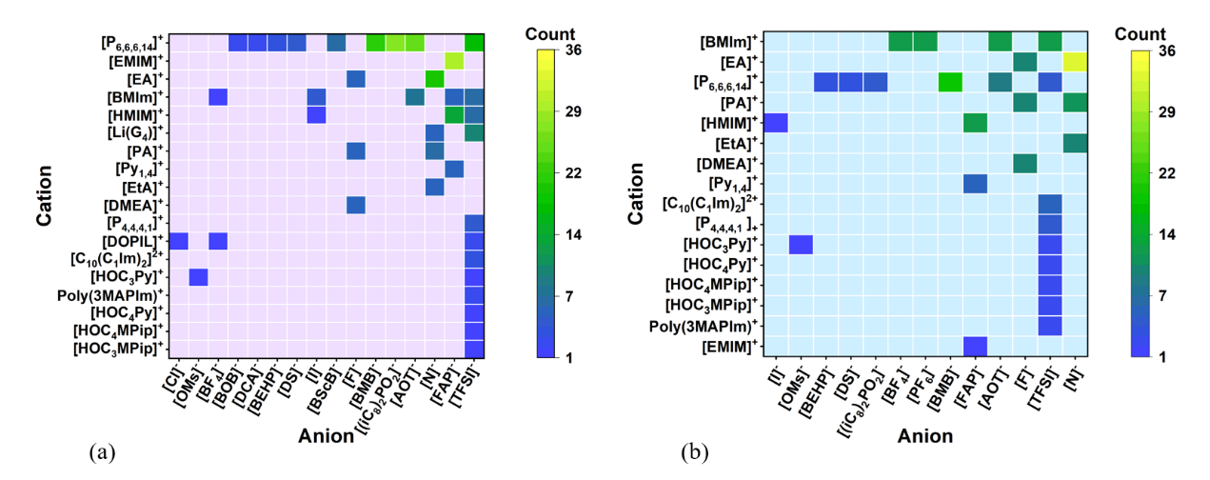
图2.1 离子对样本计数热图，(a) Dataset-A，不含膜厚，(b) Dataset-B，含膜厚
图2.2表示Dataset-A和Dataset-B样本数据对应的摩擦系数μ的区间频数分布，区间间隔Δμ = 0.2。横坐标为μ的分箱区间，纵坐标为样本数（Count），每个柱顶部数字为各区间对应的样本数量。分析图象可知，摩擦系数μ分布再[0~4.6]区间，Dataset-A与Dataset-B的摩擦系数μ均呈现显著的右偏分布：样本主要集中在低μ区间，随着μ增大，样本数快速衰减。这表明高摩擦区域数据相对稀疏，整体样本分布呈现不均衡现象。

图2.2 Dataset-A和Dataset-B摩擦系数μ的区间频数分布图（主图Δμ=0.2，插图Δμ = 0.001
结构决定性能，图2.3和图2.4为两个数据集所包含阳离子、阴离子的二维结构汇总图。
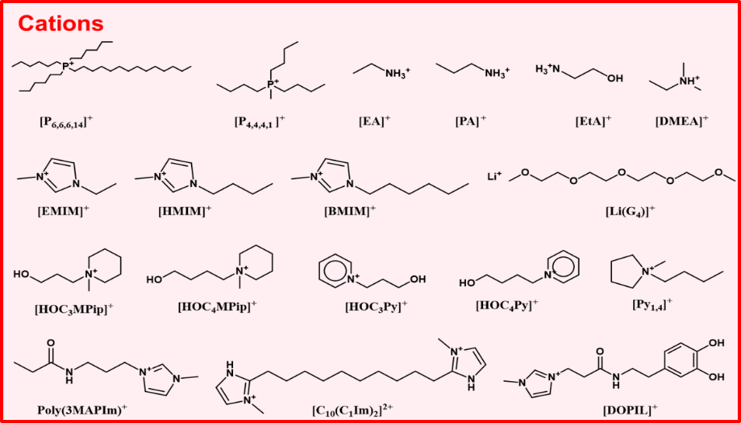
图2.3 Dataset-A和Dataset-B阳离子的二维结构汇总图
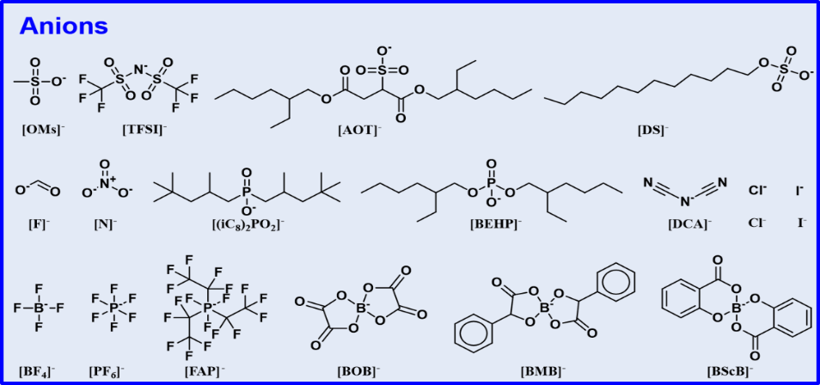
图2.4 Dataset-A和Dataset-B阴离子的二维结构汇总图

描述符体系构建
为了将从文献提取的原始数据转化为机器学习可用的数据集，本研究构建了由阳、阴离子描述符，表面描述符和外界环境描述符组成的多维特征体系。
其中，阳、阴离子描述符采用分子指纹 (Fingerprint, FP)，根据阳离子和阴离子的SMILES字符串，借助RDKit软件分别计算得到。涵盖分子尺寸（如有效半径r）、疏水性/亲水性(MolLogP)、分子量(MW)、拓扑复杂度(BertzCT)、极性表面积(TPSA)、拓扑指数(Balaban J)、可旋转键数及特定基团计数等108个分子描述符。这些描述符在化学信息学中具有明确物理或结构指向性。
表面描述符包括表面自由能(γ_s)、表面电荷密度(σ_s)、粗糙度(Rq)、接触角(θ_s)以及表面类型指示变量等。
外界环境描述符包括温度(T)、滑动速度(velocity)、外加电势(Potential)等。
除此之外，考虑到少数文献的研究对象非纯离子液体，因此将离子液体的摩尔质量分数(x_IL)以及混合溶液类型共同作为描述符，膜厚(h)是数据集Dataset-B特有的一个描述符。
由于文献样本数量较少，为了避免数据集维度爆炸，结合特征重要性排名、Pearson相关系数矩阵对上述描述符进行筛选，最终确定的描述符体系如表2.1所示。
表2.1 描述符汇总表
Descriptors | Meaning | Unit
h | Interfacial IL film thickness | nm
r_cat | Cation effective radius | Å
r_an | Anion effective radius | Å
logP_cat | Cation MolLogP | /
MW_cat | Cation molecular weight | g/mol
N_rot_cat | Cation rotatable bond count | /
Bertz_cat | Cation Bertz complexity index (BertzCT) | /
N_qN_cat | Cation quaternary nitrogen count | /
TPSA_cat | Cation topological polar surface area (TPSA) | Å²
BalJ_cat | Cation Balaban J index | /
N_HA_cat | Cation H-bond acceptor count | /
N_HD_cat | Cation H-bond donors count | /
logP_an | Anion MolLogP | /
MW_an | Anion molecular weight | g/mol
Bertz_an | Anion Bertz complexity index (BertzCT) | /
TPSA_an | Anion topological polar surface area (TPSA) | Å²
BalJ_an | Anion Balaban J index | /
γ_s | Solid surface free energy | J/m²
σ_s | Solid surface charge density | C/m²
Rq | RMS surface roughness (Rq) | nm
θ_s | Static contact angle | °
I_ss | Stainless-steel substrate indicator | /
velocity | Sliding velocity | μm/s
Potential | Applied bias voltage (tip–substrate) | V
T | Temperature | K
I_H₂O | Water-presence indicator | /
x_IL | Ionic-liquid molar fraction | %

描述符相关性分析
为评估描述符之间的线性关系并探究各特征与目标变量µ之间的线性相关性，本节基于2.1.3节筛选后的描述符,分别在不含膜厚数据集Dataset-A与含膜厚数据集Dataset-B上计算了皮尔逊(Pearson)相关系数矩阵，并以热图形式展示,如图2.5所示。
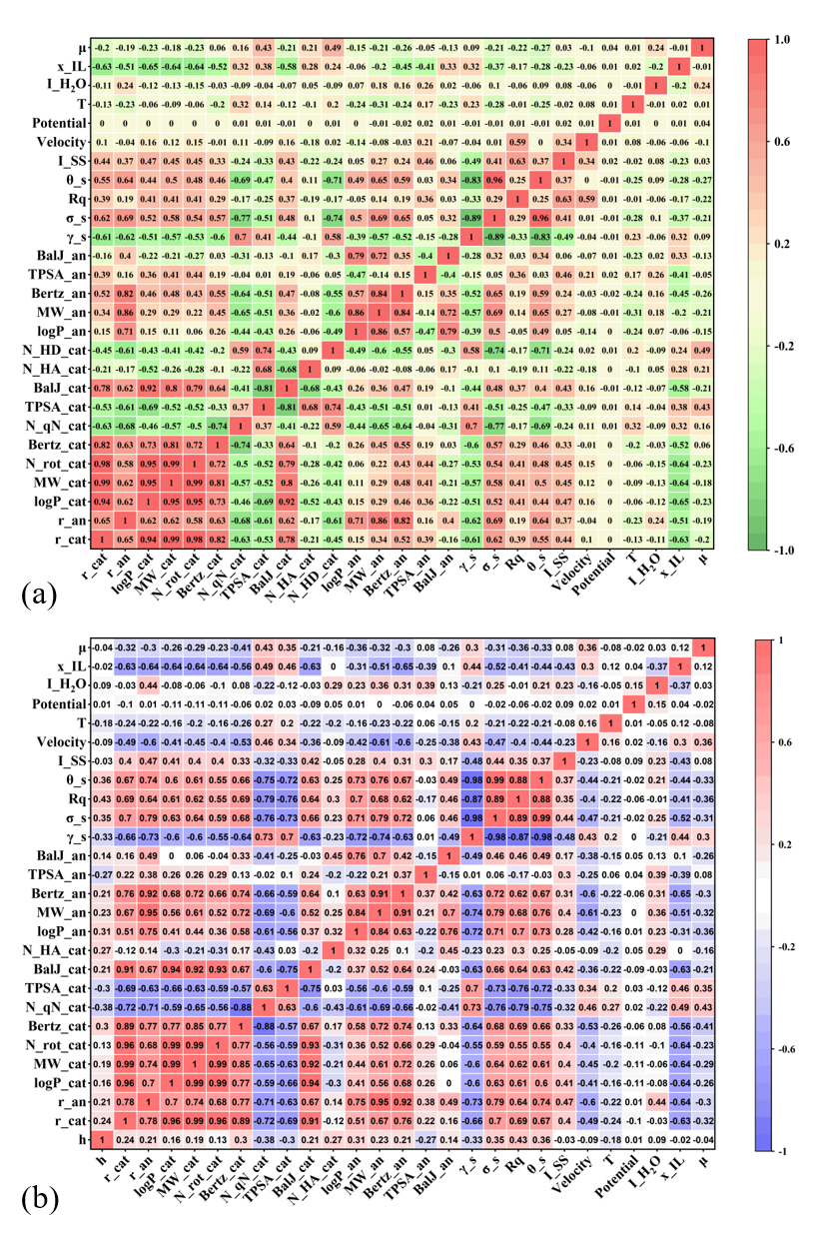
图2.5 描述符的Pearson相关系数热图，(a) Dataset-A，不含膜厚，(b) Dataset-B，含膜厚
Pearson系数r∈[−1,1]用于刻画变量间的线性相关强度与方向。因为它只反映线性关系，无法直接刻画非线性等复杂交互作用，因此其结果主要用于特征筛选与建模策略制定，不用于机理判定。
分析两个数据集对应的热图2.5(a)和2.5(b)可以初步得知，首先，阳离子结构描述符之间出现高度一致的强相关结构：分子尺寸、质量、疏水性和柔性类变量（例如r_cat、logP_cat、MW_cat、N_rot_cat以及部分拓扑复杂度指标）在矩阵中形成连续的高相关性“红色块”，相关系数大多在0.9以上。而极性相关变量（如TPSA_cat）与疏水性、尺寸类描述符普遍呈负相关，反映极性与疏水性之间的反作用。阴离子也表现出类似的块状相关结构，说明阴离子描述符同样存在较强共线性。这表明，若直接采用线性模型或在模型解释阶段逐一解读单个描述符的重要性，可能出现重要性在共线性特征间分摊、模型不稳定的现象，因此在后续建模中，需要考虑借助特征分组、降维或正则化策略降低共线性干扰。
其次，在Dataset-B（图2.5b）中，表面相关描述符（如γ_s、σ_s、Rq、θ_s等）之间呈现极强的相关性，Pearson系数的绝对值均在0.87以上，多处接近±1），明显强于Dataset-A（图2.5a）。这种现象一般对应：固体表面对应的描述符数值在数据集中不连续，不均匀，高度依赖少数固体表面类别，从而近似退化为“表面类别编码”。因此，表面描述符之间的强相关并不一定意味着严格的物理因果关系，而更可能反映文献数据在表面选择上的结构一致性。该现象对机器学习建模的直接影响是：若训练集和测试集划分时未充分考虑表面分布差异，模型可能优先学习表面类别特征，产生虚高的精度，因此后续模型训练应采取更严格的数据划分策略，以检验跨表面情形下的泛化能力。
从目标变量角度看，摩擦系数μ与大多数单一描述符的Pearson相关系数绝对值较低，这说明纳米摩擦响应难以由某一个结构或工况变量的线性关系解释，而由多因素耦合与非线性交互共同决定。两套数据中存在相对一致的线性趋势：在Dataset-B中，μ与阳离子季铵氮数N_qN_cat(r≈0.43)、阳离子TPSA_cat(r≈0.35)以及滑动速度velocity(r≈0.36)呈中等正相关，而与阳离子复杂度指标Bertz_cat呈中等负相关(r≈-0.41)。在Dataset-A中，μ与TPSA_cat的正相关依然存在(r≈0.43)。这表明：μ对离子极性有更强的线性敏感性，但其决定因素并不是某一个描述符，因此需要在后续章节中采用能够捕捉非线性与交互效应的机器学习模型进行预测与解释。
另外，针对Dataset-B含膜厚数据集特有的描述符膜厚h，h与μ的Pearson相关系数接近于0(r≈-0.04)，初步表明在跨离子、跨表面、跨外场的情况下，h并不是决定摩擦系数的唯一线性控制量。h与部分表面参数（如γ_s、σ_s、Rq和θ_s等）呈现中等相关，这说明h更像是由ILs-界面相互作用与外场条件共同塑造的界面结构响应量。由此推断，h对摩擦的影响更可能通过非线性关系或与表面、外界环境等变量的交互作用体现。
基于上述数据特征和描述符相关性分析，本研究在后续机器学习建模中将重点关注两个方面：第一是特征冗余与共线性可能导致的模型不稳定问题，通过特征分组、稳健模型、正则化降低干扰，第二是由于文献研究对象集中在某些离子液体/固体表面体系引起的数据采样偏倚问题，通过在数据划分过程以及模型验证过程中引入更严格的策略，以确保模型的跨体系泛化能力。

机器学习
本研究以离子液体在不同固体表面及外场条件下的纳米摩擦系数µ为预测目标，构建监督学习回归模型以实现对µ的精准预测。基于2.1节构建的两套数据集（Dataset-A，不含膜厚；Dataset-B，含膜厚），本节依次从数据划分与验证策略、数据预处理、模型开发、模型训练、模型评估与模型解释六个环节阐述机器学习流程。

数据集划分与验证策略
鉴于本研究的数据来自公开文献且样本规模有限，其次根据2.1.2 节对数据的分析：从文献中提取的样本数据主要集中于少数ILs体系且摩擦系数µ的空间分布并非完全均匀。另外，2.1.4节相关性分析也表明：离子结构描述符存在显著共线性块结构，离子液体种类、表面参数与环境等变量具有一定采样偏倚。
因此，若采用简单随机划分，容易导致训练集与测试集在离子液体类别或摩擦区间上的覆盖不一致，数据分布偏移进一步则可能高估模型泛化性能。基于上述考虑，本研究采用“联合标签分层”策略约束数据划分，使训练与测试阶段在化学空间与响应空间上尽可能保持一致。具体而言，构建联合标签$L$：
$$L=\left(cation type，bin\left(μ\right)\right)$$
其中cation type 表示按照阳离子类型划分的分类标签，bin(µ)表示将连续摩擦系数µ按区间分箱得到的类别标签。相当于同时对输入端的主要化学类别（阳离子家族）与输出端的响应水平（摩擦区间）进行分层约束，可有效缓解小样本回归任务中常见的“某一摩擦区间或某一阳离子家族在测试集中缺失或过度集中”的问题。分层划分可通过类别标签保持各子集分布一致来降低评估方差。
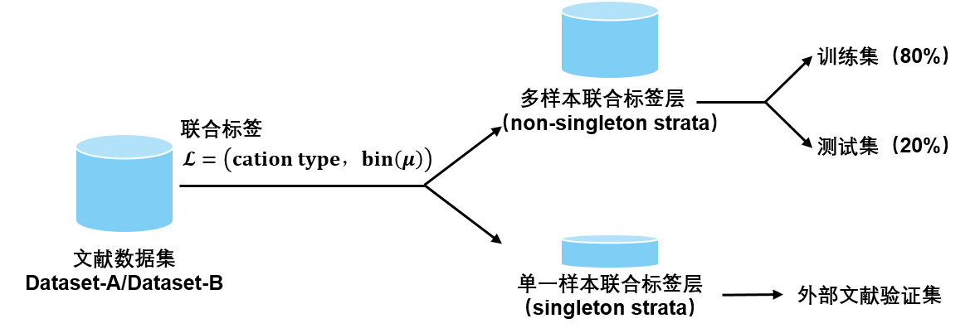
图2.6 “联合标签分层”策略下的数据划分流程图
图2.6为“联合标签分层”策略下的数据划分流程图，依据联合标签划分后，对仅包含单一样本的联合标签层（singleton strata）进行单独处理：该类样本无法在常规分层抽样与K折交叉验证中稳定分配，可能会导致某些折或子集中该层完全缺失，进而造成预测性能对偶然划分高度敏感。因此，本研究将所有singleton strata对应样本统一划入最终的外部文献验证集（literature validation set），简称Exp in literature，并与模型超参数寻优过程完全隔离，仅用于最终的外部独立验证。最终确定的外部文献验证集共包含6个样本，详细组成见表2.2。该处理既避免了在极小样本层上进行不稳定抽样带来的高方差评估，也使验证集天然覆盖低频离子类别与摩擦区间，从而更严格地验证模型在跨体系的外推能力。对于其余联合标签层内样本数大于1的数据点，采用8:2的比例划分为训练集（Training set）与测试集（Testing set）。训练集用于模型拟合与超参数寻优，测试集数据则用于测试模型的泛化能力。
表2.2 外部文献验证集样本汇总表
Dataset | Data point | Cation | Anion | Surface | Potential/V | Ref
Exp in literature | 1 | [HOC₃MPip]+ | [TFSI]- | Mica | 0
 | 2 | [HOC₄Py]⁺ | [OMs]⁻ | Mica | 0
 | 3 | [HOC₃Py]⁺ | [OMs]⁻ | Mica | 0
 | 4 | [HMIM]⁺ | [FAP]⁻ | Stainless steel | 0
 | 5 | [P_{4,4,4,1} ]⁺ | [TFSI]⁻ | Stainless steel | 0
 | 6 | [Py_{1,4}]⁺ | [FAP]⁻ | Au(111) | -0.16
在训练集、测试集、外部文献验证集划分完成后，为进行超参数选择并获得稳健的内部泛化估计，本研究在训练集内部采用5折交叉验证确定最优超参数，在测试集上测试模型性能，并进一步在外部文献验证集Exp in literature上进行补充验证。

数据预处理
将纳米摩擦系数µ定义为回归标签y，将表2.1所列描述符构成的向量x作为模型输入特征，包括ILs描述符、固体表面以及外界环境描述符。Dataset-B 在 Dataset-A 的基础上额外引入膜厚h，用于评估界面结构信息对模型性能的影响。
鉴于不同描述符量纲差异较大，且部分算法对特征尺度敏感，为降低量纲差异对部分模型的影响，并避免训练集和测试集信息泄露，数值型特征在训练集上进行标准化处理，并将同一变换应用于测试集和验证集：
$X_{i}=\frac{x_{i}-\overline{x}}{σ}$
其中，$x_{i}$、$\overline{x}$、$σ$分别为原始数值、均值与标准差。

模型开发
考虑到离子液体结构特征、固体表面性质以及外界环境对纳米摩擦系数µ的影响具有显著非线性与交互特征，本研究选择了五种具有代表性的回归算法进行建模。
（1）支持向量机（Support Vector Regression，SVR）
SVR基于ε-不敏感损失与最大间隔原则，通过核函数将输入特征映射至高维空间以实现非线性回归，适用于样本量相对有限且描述符维度较高的情形。关键超参数包括：核函数(kernel)、核函数系数(gamma)、正则化参数(C)和不敏感损失宽度(epsilon)等。
（2）随机森林（Random Forest，RF）
RF是基于Bagging的集成学习方法，通过对训练样本自助采样并训练多棵决策树，最终以集成平均输出回归预测。该模型能够自然捕捉非线性关系与特征间高阶交互，对异常值与噪声相对鲁棒，且对特征尺度不敏感。关键超参数包括：树的数量(n_estimators)、树的最大深度(max_depth)、分裂特征子集大小(max_features)等。
（3）XGBoost
XGBoost是一种梯度提升树模型，通过逐轮拟合残差并叠加弱学习器实现强预测器，同时引入正则化控制模型复杂度。该模型对非线性与特征交互具有较强拟合能力，在结构化数据上表现稳定，可通过子采样与正则化抑制过拟合，并支持早停提升泛化与训练效率。关键超参数包括：树的数量(n_estimators)、学习率(learning_rate)、树的最大深度(max_depth)、正则化强度(reg_lambda、reg_alpha)等。
（4）CatBoost
CatBoost也是一种梯度提升树模型，引入有序提升(ordered boosting)等机制降低训练过程中的偏移风险，支持类别特征编码。在小样本与噪声存在时往往具有较好的稳健性。关键超参数包括：迭代次数(iteration)、学习率(learning_rate)、树的最大深度(depth)、L2正则化(12_leaf_reg)等。
（5）多层感知机（Multilayer Perceptron，MLP）
MLP为前馈神经网络，通过多层非线性变换逼近输入到输出的映射，采用反向传播优化网络权重。它具备较强的函数逼近能力，能够学习复杂非线性关系；但对样本规模、特征标准化、正则化与训练超参数较敏感，小样本下更易出现方差偏大或训练不稳定的现象。关键超参数包括：隐藏层结构(hidden_layer_sizes)、激活函数(activation)、学习率(learning_rate_init)等。

模型训练
机器学习模型训练在Scikit-learn 1.0.2和Python 3.9编程环境中实现。
在训练集利用网格搜索、随机搜索或者贝叶斯优化等优化函数进行超参数搜索，并通过五倍交叉验证提高数据的利用率和模型的泛化能力。
对调整好的超参数，在完整训练集上重新训练，再在测试集上评估模型预测能力。根据测试集的评估结果，判断是否需要对模型参数进行适当调整，直至确定最优超参数。确定模型最优超参数后，在完整训练集上重新拟合得到最终模型，用于后续测试集与外部文献验证集评估。

模型评估
不论是在模型训练过程中的超参数调节环节，还是在确定最优超参数后，模型在测试集上测试泛化能力环节，以及在验证集上进检验模型在低频离子类别与摩擦区间上的外推表现环节，都需要借助一系列评估指标客观比较不同模型在纳米摩擦系数µ预测任务中的泛化能力。本研究采用决定系数(R²)、均方根误差(RMSE)与平均绝对误差(MAE)作为主要评价指标，分别反映拟合优度、对大误差的敏感性以及平均偏差幅度。其定义如下：
$$R^{2}=1-\frac{\sum_{i=1}^{n}{{(y_{i}-{\hat{y}}_{i})}^{2}}}{\sum_{i=1}^{n}{{(y_{i}-\overline{y})}^{2}}}$$
$$RMSE=\sqrt{\frac{1}{n}\sum_{i=1}^{n}{{\left(y_{i}-{\hat{y}}_{i}\right)}^{2}}}$$
$$MAE=\frac{1}{n}\sum_{i=1}^{n}{|y_{i}-{\hat{y}}_{i}|}$$
其中为$y_{i}$真实摩擦系数值，${\hat{y}}_{i}$为机器学习模型预测值，$\overline{y}$为样本均值，n为评估样本数。

模型解释
在2.2.5完成模型评估后，为将机器学习预测结果与可解释的输入特征建立联系（即发掘特征变量之间的关系、识别影响预测结果的关键特征、揭示关键特征对目标变量的作用机制），本论文采用皮尔逊相关系数和SHAP分析，对最优模型进行解释与可视化分析。
（1）皮尔逊相关系数（Pearson Correlation Coefficient）
皮尔逊相关系数(r)是一种度量两个随机变量之间线性相关强度和诊断共线性的方法，其总体形式可表示为协方差与标准差的归一化比值：
$$r_{XY}=\frac{cov(X,Y)}{σ_{X}σ_{Y}}$$
r取值范围为[-1,1]，符号表征线性关系方向，绝对值大小表征线性相关强度。
（2）SHAP分析（SHapley Additive exPlanations）
SHAP是一种兼顾局部解释和全局重要性的分析方法，其基于博弈论Shapley值，将模型预测解释为特征贡献的加性分解。其核心思想是把“特征”视为合作博弈中的参与者，把模型输出视为总收益，通过计算特征在所有可能加入顺序下的平均边际贡献来定义该特征对单次预测的贡献值。SHAP 可同时提供重要性大小与作用方向，并用于识别关键变量的非线性作用区间。但在特征高度相关时，贡献可能在相关变量间分摊。

外部实验验证
根据图2.2可知，Dataset-A与Dataset-B的摩擦系数主要集中在较低区间，而在[0,0.01)范围内样本数量明显减少，且分布不均匀。由于极低摩擦区间更容易受到样本稀疏、测量噪声和实验条件差异的影响，而该区间又对应离子液体界面润滑中具有重要应用潜力的超低摩擦状态，因此仅依赖文献数据尚不足以充分检验模型在低μ区域的外推能力。基于此，本研究通过实验进一步构建独立的外部实验验证集（Exp in this work），用于检验模型在低摩擦系数区间的泛化性能。

实验设计
本研究设计了两条实验验证路线。路线一以[BMIM][BF4​]/HOPG为模型体系，在保持离子液体种类和固体表面不变的条件下，通过改变外加电压（-2、-1、0、1、2V）获取纳米摩擦系数，用于检验模型对同一化学体系中电压调控摩擦变化规律的识别能力。路线二在相同固体表面和外部环境条件下，更换不同离子液体体系，测量其纳米摩擦系数，用于检验模型对不同ILs/HOPG体系超低摩擦样本的外推能力，离子液体包括[N_{8,8,8,16}][AOT]、[OMIM][PF₆]、[BMIM][PF₆]、[N_{8,8,8,12}][C₈]和[N_{8,8,8,12}][C₁₂]。外部实验验证集共包含10个样本，详细组成见表2.3。
表2.3 外部实验验证集样本汇总表
Dataset | Data point | Cation | Anion | Surface | Potential/V | Ref
Exp in this work | 1 | [BMIM]⁺ | [BF₄]⁻ | HOPG | -2
 | 2 | [BMIM]⁺ | [BF₄]⁻ | HOPG | -1
 | 3 | [BMIM]⁺ | [BF₄]⁻ | HOPG | 0
 | 4 | [BMIM]⁺ | [BF₄]⁻ | HOPG | 1
 | 5 | [BMIM]⁺ | [BF₄]⁻ | HOPG | 2
 | 6 | [N_{8,8,8,16}]⁺ | [AOT]⁻ | HOPG | 0
 | 7 | [OMIM]⁺ | [PF₆]⁻ | HOPG | 0
 | 8 | [BMIM]⁺ | [PF₆]⁻ | HOPG | 0
 | 9 | [N_{8,8,8,12}]⁺ | [A₈BMB]⁻ | HOPG | 0
 | 10 | [N_{8,8,8,12}]⁺ | [A₁₂BMB]⁻ | HOPG | 0
特别的，外部实验验证集中的部分样本引入了文献数据中未覆盖的阴、阳离子种类，其二维结构如图2.7所示。这些新增的离子结构使外部实验验证集不仅能够检验模型在低摩擦系数区间的预测能力，还能够进一步考察模型对未见离子结构样本的外推能力。因此，该验证集相较于测试集和外部文献验证集，具有更严格的泛化性检验意义。
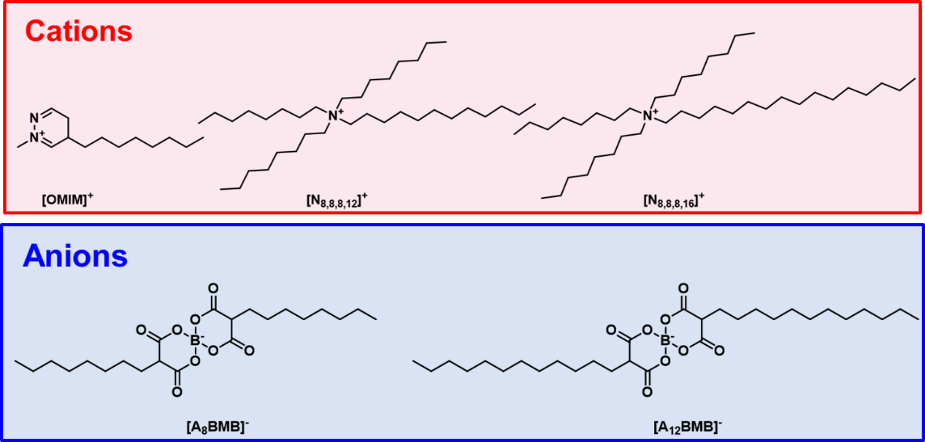
图2.7 外部实验验证集中文献数据未覆盖的阴、阳离子二维结构图

样品制备与测试
为获得外部实验验证集所需的膜厚h和纳米摩擦系数μ，本研究在新剥离的HOPG基底表面制备离子液体薄膜。具体操作为：将6种离子液体分别溶解于丙酮中，离子液体与丙酮的体积比为1:1000；随后采用微量进样器移取1μL溶液滴加于平整洁净的HOPG表面（面积约1cm²），并将样品置于35℃真空干燥箱中静置12h，使溶剂完全挥发，获得离子液体薄膜。
薄膜厚度h采用AFM表征获得。使用Bruker JPK NanoWizard系列BioAFM的AC模式对离子液体薄膜进行形貌测试，并由截面剖面线得到膜厚值。纳米摩擦系数μ测试在室温（约25℃）和相对湿度约50%的大气环境下进行，采用AFM接触模式记录侧向力信号。测试探针为SNL系列氮化硅探针，在固定扫描方向下记录正反向扫描的横向信号，并由侧向力环路换算得到摩擦力。典型扫描范围为2μm×2μm，扫描速率为2Hz。摩擦系数由摩擦力-向载荷关系的线性拟合斜率获得。为保证测试结果的可靠性，代表性样品在同一样品不同位置并更换探针后重复采集摩擦力-荷曲线，同时对裸HOPG在相同载荷范围内进行对照测试，以排除探针直接接触基底或样品挤出造成的影响。

验证流程
根据2.3.2的样品制备和测试过程，测得了10个实验样本的对应的界面膜厚h和实验纳米摩擦系数μ_{exp}。对每个实验样本，采用2.1节中文献数据集相同的描述符体系，完全相同的方式构建外部实验验证集。外部实验验证集不参与模型训练、超参数优化和数据划分阈值确定，仅在模型训练完成后用于独立外部验证。
具体预测时，外部实验样本与测试集、外部文献验证集一样，均采用由训练集计算得到的标准化参数进行变换，再输入已训练完成的模型得到预测值μ_{pred}通过与实验值μ_{exp}的比较评价模型在超低摩擦区间的外推能力。该验证流程在后续单模型评估和门控分区混合学习评估中保持一致，以保证不同模型结果之间的可比性。

基于单模型的固体界面处离子液体纳米摩擦系数的机器学习研究

引言
离子液体因蒸气压低、热稳定性高、与固体界面作用强等特点，被认为是减摩润滑领域的重要候选体系。已有研究表明，离子液体在固体表面易形成具有显著结构化特征的边界层，其摩擦行为不仅与自身化学组成有关，还受界面处离子液体的层状结构影响。实验研究已观察到离子液体薄膜在不同离子层数下呈现分段摩擦行为，即摩擦随受限层数变化出现分级响应的特征，这提示膜厚信息对摩擦预测具有重要意义。进一步的研究也表明，层状膜厚减小往往伴随摩擦系数增大，近表面有序层在剪切过程中可能具有更高的滑移能垒。除此之外，固体表面极性，电荷状态以及滑动速度,温度等外场条件也会影响固体界面处的纳米摩擦行为。
在纳米尺度接触条件下，这些因素共同作用于摩擦行为，使得仅凭单个物理量或简单经验关系难以实现跨体系的可靠预测，尤其在摩擦系数极小的超低摩擦区间，测量噪声会进一步放大预测难度。因此，在构建面向多离子液体类型，多表面和多工况的预测模型时，需要在众多影响因素与纳米摩擦系数之间建立可靠的映射关系，并通过严格验证评估其泛化能力。
基于第二章构建的数据集与统一建模流程，本章采用单模型对固体界面处离子液体的纳米摩擦系数进行研究。具体地，分别在Dataset-A（不含膜厚）和Dataset-B（含膜厚）两个数据集上训练五类代表性回归单模型：CatBoost、RF、XGBoost、SVR与MLP，并在外部实验验证集上验证模型在低μ区间的泛化性。通过比较五种单模型以及同一个模型在Dataset-A与Dataset-B数据集上的预测性能，确定最优模型，并探究界面膜厚对模型的影响。

模型构建

数据集与输入特征
本章采用2.1构建的两个数据集开展建模：Dataset-A为不含界面膜厚h的数据集，共256条样本，Dataset-B为包含界面膜厚h的数据集，共212条样本。两套数据集均以离子液体在固体界面处的纳米摩擦系数μ为回归预测目标Y，并在统一的数据清洗与标准化基础上构建特征矩阵。
输入特征由三类信息构成：（1）离子结构描述符，由阳离子与阴离子的 SMILES字符串借助RDKit软件分别计算得到；（2）固体表面描述符，包括表面自由能，表面电荷密度，粗糙度，接触角以及表面类型指示变量等；（3）外场描述符，包括温度，滑动速度，外加电势，离子液体摩尔分数等。
Dataset-A和Dataset-B的通用描述符有25个，除此以外，Dataset-B在Dataset-A的基础上额外引入界面膜厚h作描述符，构建了包含界面结构信息的特征矩阵。描述符的简称，含义与单位已在表2.1中统一给出，详细的数据集构建流程见2.1节。

模型训练与验证策略
考虑到从文献搜集到的样本数据规模有限且分布不均衡，为了降低偶然划分带来的不确定性，让模型学到更多信息，本章采用2.2.1节定义的 “联合标签”划分数据集Dataset-A和Dataset-B。“联合标签”由阳离子种类和摩擦系数μ的区间分箱构成，统一将仅包含单个样本的数据层划入外部文献验证集（Exp in literature），其余多样本数据层则按照8:2比例随机划分为训练集（Training set）与测试集（Testing set）。详细的数据集划分过程见2.2.1节。
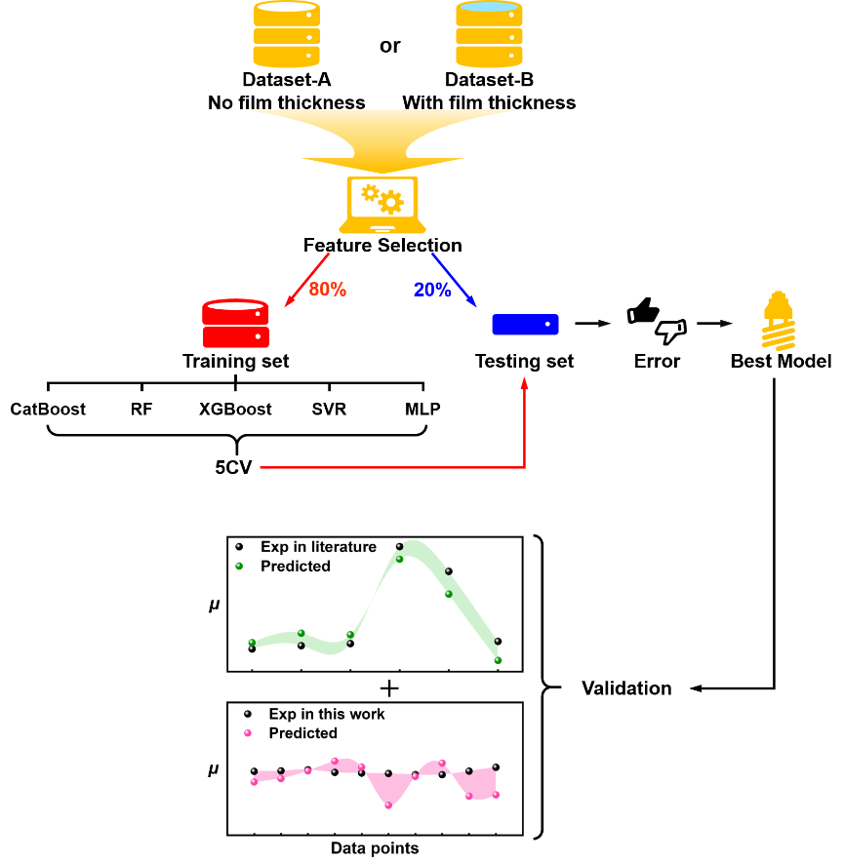
图3.1 单模型训练流程图
图3.1为单模型训练流程图，对经“联合标签”划分好的数据集，在训练集内部采用5折交叉验证和网格搜索完成超参数优化后，用测试集初步评估模型性能，再在仅包含单个样本的外部文献验证集（Exp in literature）检验模型泛化性。最后针对低摩擦区间，将本研究独立测量的摩擦数据作为外部实验验证集（Exp in this work），独立检验模型在低摩擦区间的外推能力。模型训练和验证策略详见2.2节。

单模型的参数设置
对不含膜厚的数据集Dataset-A和含膜厚的数据集Dataset-B，本章均选取CatBoost，RF，XGBoost，SVR与MLP五类代表性回归模型进行训练。各模型的超参数确定和模型验证均按照3.2.2节所述步骤进行，R²，MAE和RMSE作为模型评估指标。对涉及随机性的环节设置固定随机种子，以保证结果可复现。
      - 不含膜厚的单模型
对不含膜厚的数据集Dataset-A，采用“网格搜索”算法对五种机器学习模型在训练集上进行超参数搜索，表3.1为优化后的最优超参数结果。
表3.1 Dataset-A不含膜厚的五种单模型对应的最优超参数
Models | Optimal hyperparameters
CatBoost | depth=5，learning_rate=0.2，l2_leaf_reg=10，iterations=600
RF | n_estimators=100，max_depth=10，max_features=0.4
XGBoost | n_estimators=425，max_depth=4，learning_rate=0.1，reg_lambda=1
SVR | C=50，epsilon=0.02，kernel=rbf，gamma=0.12
MLP | hidden_layer_sizes=(16,16)，activation=tanh，solver=adam，alpha=0.005，learning_rate_init=0.01，max_iter=5000
      - 含膜厚的单模型
对含膜厚的数据集Dataset-B，采用“网格搜索”算法对五种机器学习模型在训练集上进行超参数搜索，表3.2为优化后的最优超参数结果。
表3.2 Dataset-B含膜厚的五种单模型对应的最优超参数
Models | Optimal hyperparameters
CatBoost | depth=3，learning_rate=0.4，l2_leaf_reg=10，iterations=760
RF | n_estimators=60，max_depth=9，max_features=0.61
XGBoost | n_estimators=101，max_depth=5，learning_rate=0.2，reg_lambda=5
SVR | C=80，epsilon=0.02，kernel=rbf，gamma=0.03
MLP | hidden_layer_sizes=(32,16)，activation=tanh，solver=adam，alpha=0.1，learning_rate_init=0.002，max_iter=5000

结果与讨论

不含膜厚的单模型
在不含膜厚信息的Dataset-A上，五种单模型(CatBoost、RF、XGBoost、SVR和MLP)在训练集(Training set)，测试集(Testing set)及外部文献验证集(Exp in literature)上的预测性能如表3.3所示。
表3.3 Dataset-A不含膜厚的五种单模型在训练集，测试集以及外部文献验证集上的预测性能
Models | Training set |  | Testing set |  | Exp in literature
 | R² | MAE | R² | MAE | R² | MAE
CatBoost | 0.994 | 0.030 | 0.955 | 0.063 | 0.484 | 0.199
RF | 0.957 | 0.059 | 0.933 | 0.068 | -0.228 | 0.333
XGBoost | 0.936 | 0.094 | 0.889 | 0.105 | -0.145 | 0.331
SVR | 0.961 | 0.046 | 0.960 | 0.061 | -1.259 | 0.469
MLP | 0.860 | 0.145 | 0.706 | 0.156 | 0.504 | 0.228
图3.2为纳米摩擦系数μ在训练集与测试集的预测值-真实值散点图以及外部文献验证集样本的逐点真实值与预测值对比图。(a-e)为训练集与测试集的预测值-真实值散点图，虚线为Y=X参考线，其中(a) CatBoost，(b) RF，(c) XGBoost，(d) SVR，(e) MLP；(f-j) 为外部文献验证集样本的逐点真实值与预测值对比图，其中(f) CatBoost，(g) RF，(h) XGBoost，(i) SVR，(j) MLP
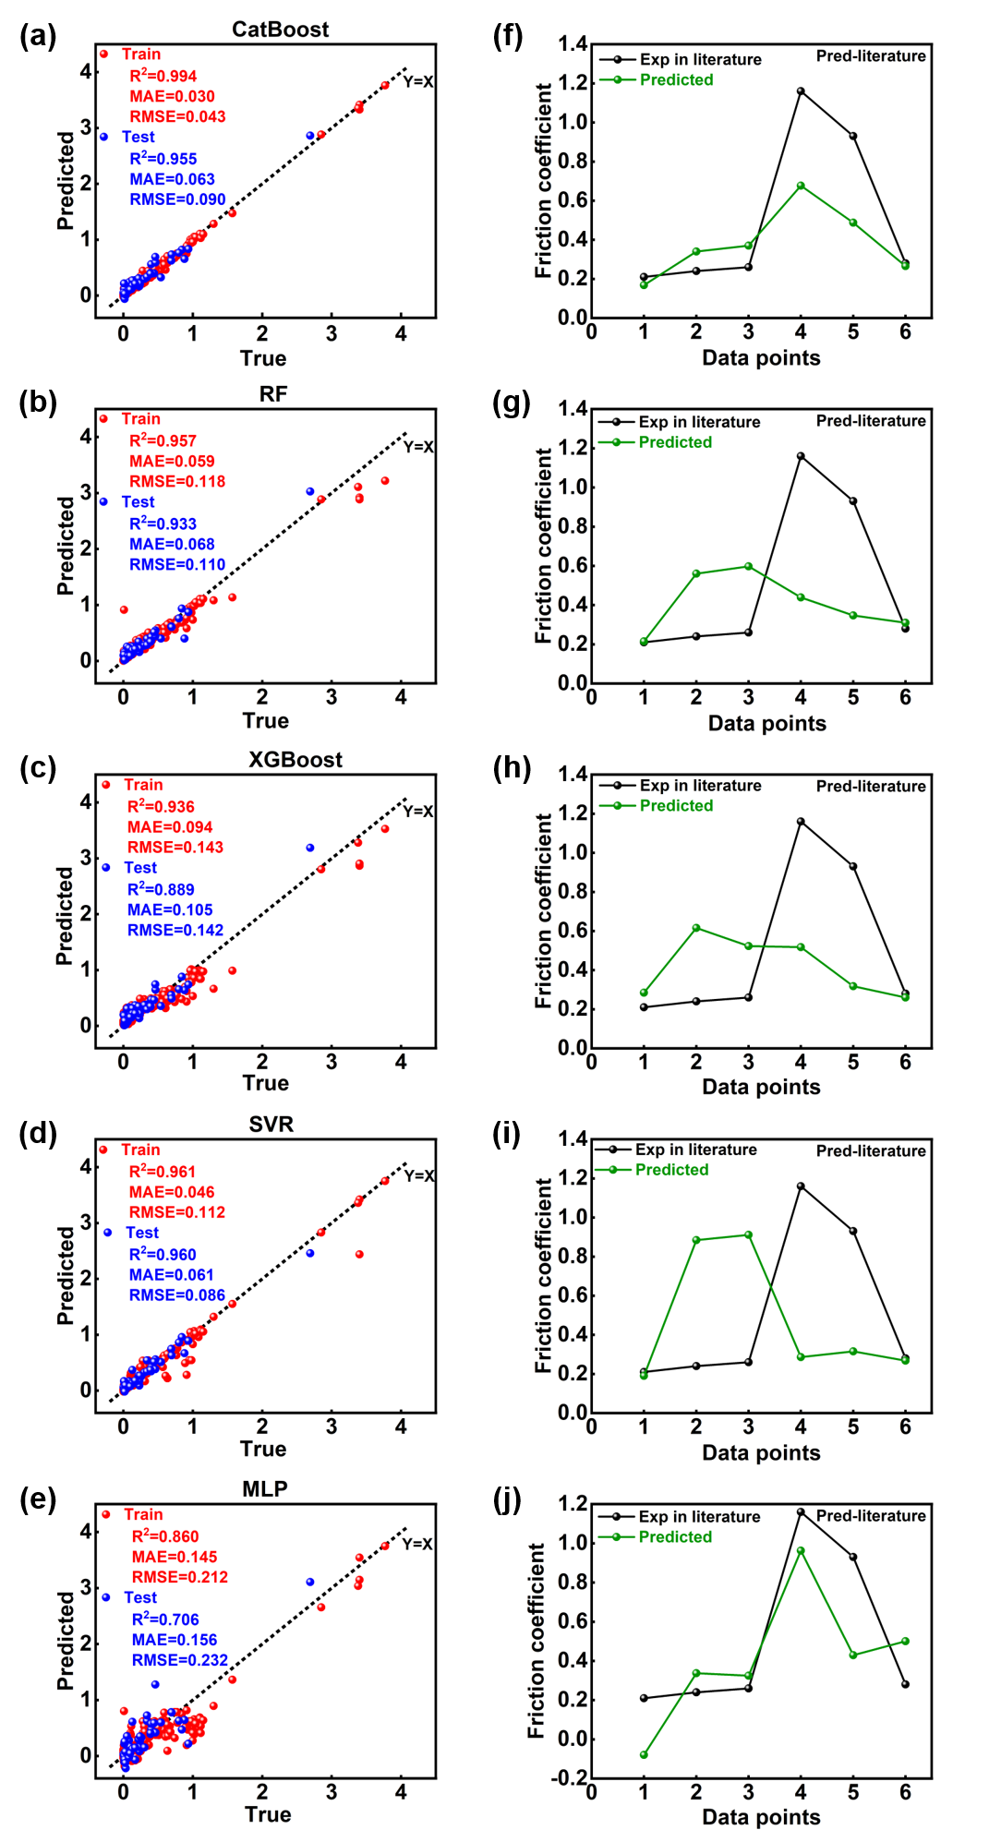
图3.2 Dataset-A不含膜厚的五种单模型的预测性能，(a-e)训练集与测试集的预测值-真实值散点图；(f-j)外部文献验证集样本的逐点真实值与预测值对比图
如图3.2(a-e)所示，从模型在训练集和测试集上的表现看，CatBoost在Dataset-A上表现最优(Train：R²=0.994，MAE=0.030；Test：R2=0.955，MAE=0.063)，其预测点在Y=X参考线附近分布最为集中，如图3.2(a)所示。这说明提升树模型能够较好地学习离子结构，表面与外界环境对μ的非线性映射关系。RF与SVR在测试集上同样获得较高的拟合度(RF：R²=0.933，MAE=0.068；SVR：R²=0.960，MAE=0.061)，但点相对更分散，尤其在较高μ区域偏离Y=X参考线程度更大，如图3.2(b)(d)所示。XGBoost的测试集性能略低(R²=0.889，MAE=0.105)，如图3.2(c)所示。相比之下，MLP在训练集与测试集的性能均明显降低(Train：R²=0.860，MAE=0.145；Test：R²=0.706，MAE=0.156)，如图3.2(e)所示，该现象说明在当前样本规模与特征条件下，神经网络模型更易受到训练稳定性与偏差-方差权衡的影响，导致内部泛化能力不足。
如图3.2(f-j)所示，模型在外部文献验证集上的表现进一步揭示了不同模型外推能力的显著差异。CatBoost与MLP在外部文献验证集上的R²为正(CatBoost：R²=0.484，MAE=0.199；MLP：R²=0.504，MAE=0.228)，但RF，XGBoost与SVR在外部文献验证集上的R²呈负值(分别为-0.228、-0.145和-1.259)，且MAE较CatBoost与MLP明显升高(分别为0.333、0.331和0.469)。根据R²的定义式(2-1)可知，R²呈负值的原因为：实际预测误差$(y_{i}-{\hat{y}}_{i})$超过以样本均值作为预测值的差值$(y_{i}-\overline{y})$，使得作为分母的总平方和远小于作为分子的残差平方和，最终导致R²呈现负值，说明其外部泛化能力有限。该现象与Baran和Kloskowski在离子液体表面张力预测中报道的结果一致：其MFC模型在训练集和测试集上表现较好，但在独立验证集上出现R²<0，作者认为这与模型对结构特征的过度依赖及对新化合物泛化能力不足有关。因此，本节外部验证集上的负 R²不代表模型完全失效，更可能是模型在未见样本上的泛化能力不足，这一现象在离子液体性质预测研究中已有先例，并提示后续需要从样本覆盖范围、特征体系及模型复杂度控制等方面进一步优化。结合图3.2(g-j)可知，对数据点4和5，当样本中出现较高摩擦系数点时，多数模型的预测值与真实值之间出现较大误差，导致整体拟合度显著下降。尽管CatBoost与MLP在外部文献验证集上的R²为正，但其误差水平较测试集显著增大，说明模型在跨ILs-界面体系的外部文献验证集上外推能力不足。
综合五类模型在训练集、测试集与外部文献验证集上的表现可知：在不含膜厚的Dataset-A上，单模型在训练集和测试集上可获得较高的拟合精度，但在外部文献验证集上普遍出现较大的误差，其中CatBoost的表现相对均衡，因此将CatBoost作为Dataset-A的最优单模型。五种单模型泛化能力普遍不足说明依赖离子结构，固体表面与外界环境描述符仍难以精确表征ILs-固体界面处的差异，因此下一节针对额外加入膜厚h描述符的Dataset-B进行机器学习研究。

含膜厚的单模型
在含膜厚信息的Dataset-B上，五种单模型(CatBoost、RF、XGBoost、SVR和MLP)在训练集、测试集及外部文献验证集上的预测性能，如表3.4所示。纳米摩擦系数μ在训练集与测试集上的预测值-真实值散点图以及外部文献验证集样本的逐点真实值与预测值对比，如图3.3所示，(a-e)为训练集与测试集的预测值-真实值散点图，虚线为Y=X参考线，其中(a)CatBoost，(b)RF，(c)XGBoost，(d)SVR，(e)MLP；(f-j)为外部文献验证集样本的逐点真实值与预测值对比曲线，其中(f)CatBoost，(g)RF，(h)XGBoost，(i)SVR，(j)MLP。
表3.4 Dataset-B含膜厚的五种单模型在训练集、测试集和外部文献验证集上的预测性能
Models | Training set |  | Testing set |  | Exp in literature
 | R² | MAE | R² | MAE | R² | MAE
CatBoost | 0.999 | 0.024 | 0.986 | 0.086 | 0.826 | 0.126
RF | 0.978 | 0.066 | 0.965 | 0.117 | 0.940 | 0.070
XGBoost | 0.999 | 0.020 | 0.980 | 0.085 | 0.323 | 0.221
SVR | 0.934 | 0.100 | 0.898 | 0.152 | 0.824 | 0.134
MLP | 0.876 | 0.205 | 0.847 | 0.266 | 0.327 | 0.269
根据表3.4和图3.3(a-e)分析可知，CatBoost与XGBoost在训练集与测试集上均获得极高的拟合精度：训练集R²均达到0.999，测试集R²分别为0.986和0.980，MAE分别为0.086和0.085，散点在Y=X附近高度聚集，如图3.3(a)和3.3(c)所示。初步表明这两类提升树模型能较为有效的捕捉“离子结构-固体界面-外界环境-膜厚”对摩擦行为的非线性耦合关系。RF在训练集和测试集的预测性能同样保持较高水平(Train：R²=0.978，MAE=0.066；Test ：R²=0.965，MAE=0.117)，且训练集与测试集差距较小，这表明RF在当前样本规模下具有较好的稳健性。相比之下，SVR与MLP的测试集表现相对较弱：(SVR：Test (R²=0.898)，MAE=0.152；MLP：Test (R²=0.847)，MAE=0.266)，其中MLP模型的点离散度更大，如图3.3(e)所示，这说明同无膜厚Dataset-A一样，对有膜厚数据集Dataset-B，神经网络模型也存在训练稳定性低与泛化能力差的问题。
除了以上在整个摩擦系数区间评价五类模型，发现五类模型在训练集和测试集上预测能力的显著差异。本节还观察到：不同模型的预测值-真实值散点在不同摩擦系数区间的局部形态也存在差异，并呈现出一定的互补性，为便于观察与对比，在图3.3(a-c)对代表性区间进行了圈注。其中，在中高摩擦系数区间，CatBoost的预测点更紧密地沿Y=X参考线分布，离散度较小，表明这类提升树模型在该摩擦区间对摩擦响应的拟合更稳定，系统偏差更小。而RF在高μ区间出现一定程度的低估倾向，表现为散点整体位于Y=X下方。另一方面，在低摩擦系数区间(μ接近0的样本附近)，RF与XGBoost的散点更集中于Y=X附近，表现出更小的局部偏差，而CatBoost在该区间的离散略有增加，有使摩擦系数预测值小于0的趋势。
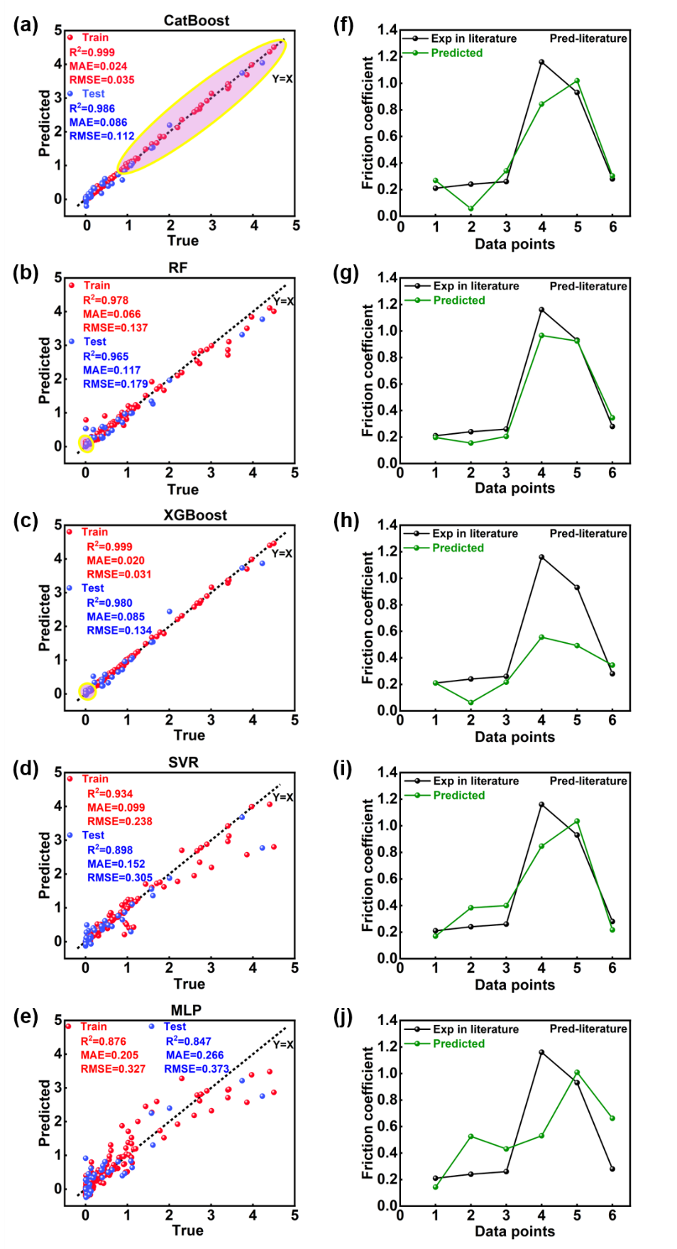
图3.3 Dataset-B含膜厚的五种单模型的预测性能，(a-e)训练集与测试集的预测值-真实值散点图；(f-j)外部文献验证集样本的逐点真实值与预测值对比图
如图3.3(f-j)所示，五类模型在外部文献验证集的R²均为正值，并且相较于无膜厚Dataset-A的情况，在引入膜厚h后，模型对跨ILs-固体界面体系的外部文献验证集样本的预测能力明显提升。另外，五类模型外推能力也存在显著差异。RF在外部验证集上表现最佳(R²=0.940，MAE=0.070，RMSE=0.094)，该模型的预测值能够较好随真实值变化并对高摩擦点对应的的峰值位置与幅度保持较高一致性，R²不再呈负值，如图3.3(g)所示。CatBoost与SVR的外部验证集性能在五类模型中处于中等水平(CatBoost：R²=0.826，MAE=0.126，RMSE=0.16；SVR：R²=0.824，MAE=0.134，RMSE=0.161)。相对而言，XGBoost与MLP在外部验证集上的拟合度仍偏低(XGBoost：R²=0.323，MAE=0.221；MLP：R²=0.327，MAE=0.269)，这也说明尽管膜厚信息提升了整体可预测性，但对训练集和测试集均没有学习过的ILs-固体界面体系，部分模型仍可能受到数据覆盖不足或分布差异的影响而出现外推偏差。
综合对表3.4与图3.3的分析可知：与Dataset-A相比，Dataset-B在多数模型上使测试集和外部文献验证集的拟合度有了明显提升且更为稳定，例如RF与SVR在外部验证集上的R²由异常负值变为正值，这表明膜厚h能够有效补充仅由离子结构，固体表面与外界环境难以表征的ILs-固体界面状态差异，是预测μ的关键特征，可以显著提升模型的泛化能力。

外部实验验证与分析
由于外部文献验证集(Exp in literature)在极低摩擦系数区间的样本缺失，为进一步检验模型在极低μ区间的外推能力，本研究基于独立实验测量获得了10个样本点，μ∈[0.002,0.012]，并构建了外部实验验证集（Exp in this work），详细的实验和数据集构建过程见2.3节。对该验证集，本节将实验测得的μ_{exp}与模型预测值μ_{pred}逐点进行对比，分别评估了由Dataset-A不含膜厚与Dataset-B含膜厚训练得到的五类单模型CatBoost、RF、XGBoost、SVR和MLP的预测表现，如表3.5和图3.4所示。
表3.5外部实验验证集(Exp in this work)上五种单模型的预测误差对比
Models | Dataset-A |  | Dataset-B
 | MAE | RMSE | MAE | RMSE
CatBoost | 0.396 | 0.469 | 0.031 | 0.045
RF | 0.484 | 0.549 | 0.111 | 0.123
XGBoost | 0.334 | 0.392 | 0.069 | 0.102
SVR | 0.553 | 0.567 | 0.113 | 0.129
MLP | 0.223 | 0.247 | 0.486 | 0.620
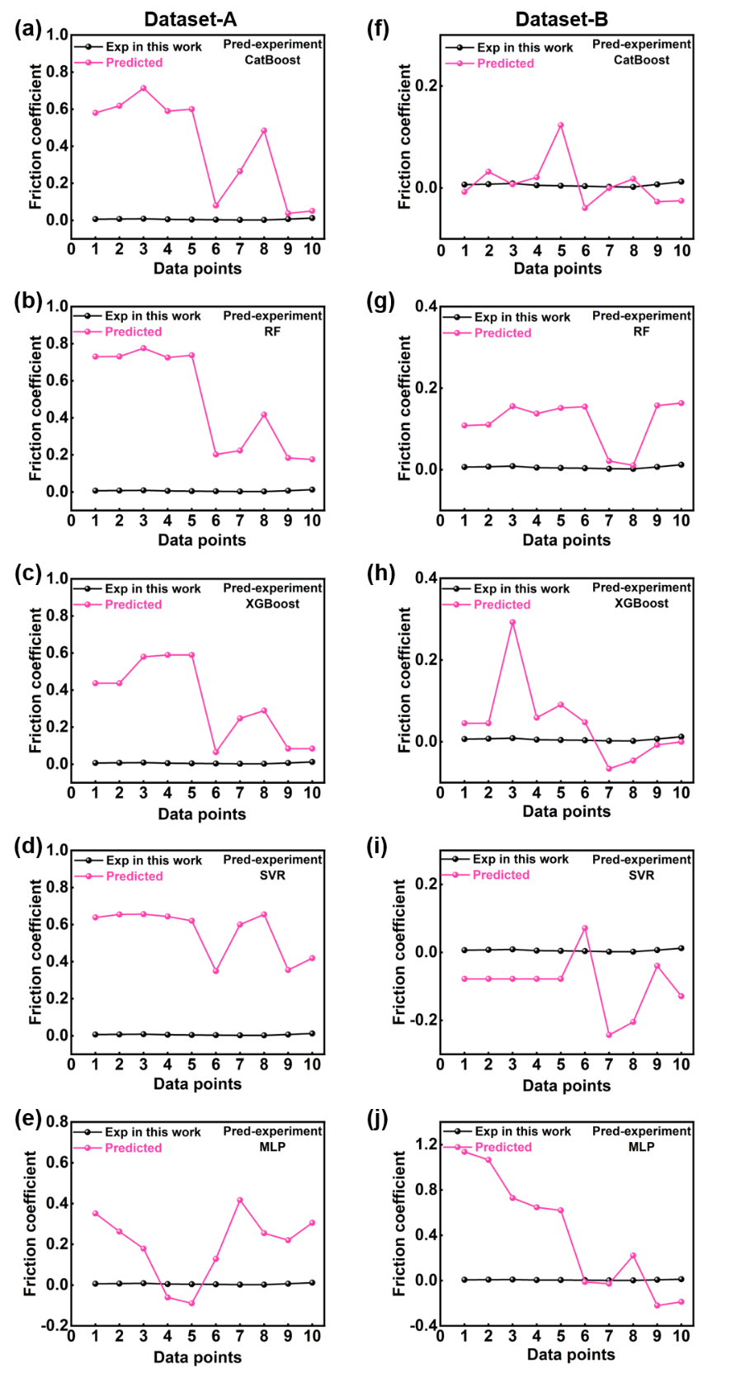
图3.4 不同单模型在外部实验验证集上的真实值与预测值逐点对比，(a-e)左侧图代表不含膜厚的Dataset-A，(h-j)右侧图代表含膜厚的Dataset-B
图3.4比较了基于不含膜厚的Dataset-A与含膜厚的Dataset-B训练得到的五类单模型在外部实验验证集上的预测表现。左侧图(a-e)为Dataset-A对应模型的预测结果，右侧图(f-j)为Dataset-B对应模型的预测结果。左右两列图像自上而下均分别对应CatBoost、RF、XGBoost、SVR 和MLP模型。黑色散点为实验测得摩擦系数μtrue，粉色散点为模型预测值μpred。
根据图3.4可知， Dataset-A和Dataset-B在外部文献验证集的预测值μ_{pred}和真实值μ_{true}间在数量级上均有明显偏差，根据R2的定义式(2-1)，当预测值μ_{pred}整体落在常规摩擦水平，而真实值μ_{true}∈[0.002,0.012]处于超低摩擦水平时，R²对偏差极为敏感，一旦模型的预测值和真实值之间存在量级偏差，R²极容易显著小于0，其数值不再稳定反映模型的绝对误差水平。因此针对处于超低摩擦水平的外部实验验证集，本研究以MAE与RMSE作为主要评估指标，并结合预测值μ_{pred}与真实值μ_{true}的变化趋势是否一致进行综合判断。
如图3.4(a-e)所示，对不含膜厚的Dataset-A训练得到的五类模型在外部实验验证集上普遍呈现高估现象：摩擦系数预测值μ_{pred}整体落在(0.2~0.8)范围内，而摩擦系数真实值μ_{true}处于超低μ区间，μ_{true}∈[0.002,0.012]。在Train和Test上拟合度较高的Catboost，RF与SVR模型也仅仅捕捉前5个样本数据随外加电压（从-2V以1V递增至2V）变化时先增加再降低的趋势。MAE与RMSE均显著偏大，如CatBoost：MAE=0.396，RMSE=0.469；RF：MAE=0.484，RMSE=0.549；SVR：MAE=0.553，RMSE=0.567。表明Dataset-A训练得到的五类模型对低摩擦量级的ILs-固体界面体系也存在预测精度低，泛化性差的问题。
相比之下，含膜厚的Dataset-B训练得到的模型在外部实验验证集上的预测误差显著降低，如图3.4(f-i)，再次验证了膜厚h对模型预测性能的关键增益。从误差MAE和RMSE的大小来看，CatBoost表现最优（MAE=0.031，RMSE=0.045）,预测值能够在数量级上贴近真实的超低摩擦水平，但其对个别样本给出了μ_{pred}＜0的预测，摩擦系数为负值的现象与本文定义的μ的物理可行域不符，这说明模型在超低μ区间的物理一致性与校准仍有改进的空间。XGBoost表现较优，但也类似CatBoost出现了预测值符号为负值μ_{pred}＜0的异常现象。RF在该外部验证集上整体表现最优(MAE=0.111，RMSE=0.123),虽然RF的MAE和RMSE均较CatBoost和XGBoost大，但预测值均为正，并且捕捉到了前5个样本数据随外加电压（从-2V以1V递增至2V）变化时先增加再降低的趋势，如图3.4(g)所示。尽管如此，RF预测的样本也出现较大偏离现象，μ_{pred}整体落在(0~0.2)范围内，远超μ_{true}。MLP在外部实验验证上的误差最大，较Dataset-A时的预测精度反而降低，这表明该模型在小样本外推情形下训练稳定性与泛化能力不足。
综合两个数据集在外部实验集上的验证结果可以明确：与Dataset-A相比，Dataset-B在低μ区间的预测精度得到了明显改进，进一步证明了膜厚h作为界面结构特征能够有效补充离子结构，固体表面与外界环境三类描述符难以覆盖的界面状态信息，从而显著提升模型在跨ILs-固体界面体系的泛化性。该结论与3.3.1节与3.3.2节的结论一致。

关键特征识别与模型解释
为进一步解析不含膜厚的Dataset-A与含膜厚Dataset-B训练的模型在外部验证集中泛化能力不同的原因，并识别影响纳米摩擦系数预测的关键因素，根据3.3.1和3.3.2节的模型性能分析，本节选取Dataset-A上综合表现最优的CatBoost模型以及Dataset-B上表现较优的CatBoost、RF和XGBoost模型开展SHAP分析，如图3.5所示。
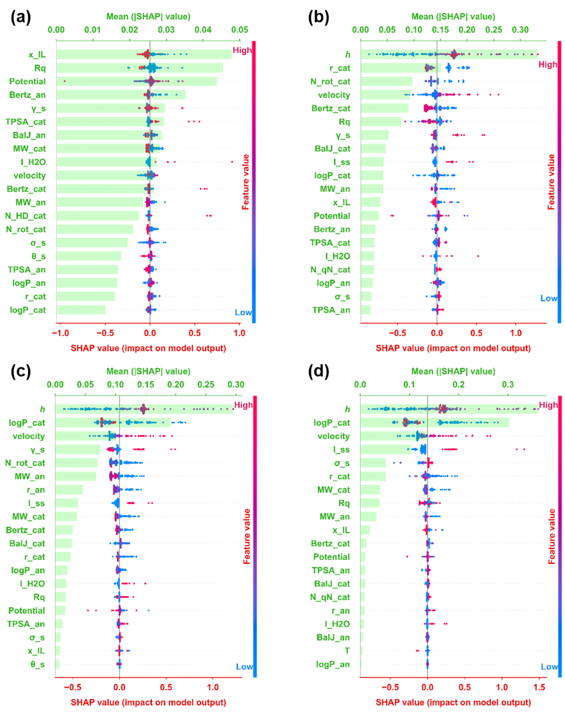
图3.5 Dataset-A与Dataset-B上关键特征贡献的SHAP总结对比图，(a)Dataset-A不含膜厚的CatBoost模型，(b)Dataset-B含膜厚的CatBoost模型，(c)Dataset-B的RF模型，(d) Dataset-B的XGBoost模型
该图由mean(|SHAP|)值排序条形图和SHAP蜂群图组成。其中浅绿色左轴和上方横轴对应mean(|SHAP|)值排序条形图，从上至下按mean(|SHAP|)值由大到小排序，用于衡量特征对模型输出的全局平均影响并依据其排序。彩色散点、下方横轴及右侧颜色条构成了SHAP蜂群图，图中每个散点代表一个样本在某一特征上的SHAP值，散点颜色表示特征取值大小，其中红色表示特征值较高，蓝色表示特征值较低。SHAP符号表示该特征对模型预测μ的增大或减小的作用，SHAP值为正表示该特征会使预测摩擦系数增大，SHAP值为负表示该特征会使预测摩擦系数减小。其符号表示该特征对模型输出的增大或减小的作用。基于上述定义，特征取值较高的红色散点若主要分布在SHAP>0区域，表明该特征增大值倾向于提高预测摩擦系数μ；若主要分布在SHAP<0区域，则表明该特征增大值倾向于降低预测μ。
表3.6 四类单模型贡献排名Top5的关键描述符及mean(|SHAP|)汇总
Dataset | Model | Ranking | Descriptor | mean(|SHAP|)
Dataset-A | Catboost | 1 | x_IL | 0.048
 |  | 2 | Rq | 0.045
 |  | 3 | Potential | 0.044
 |  | 4 | Bertz_an | 0.035
 |  | 5 | γ_s | 0.030
Dataset-B | Catboost | 1 | h | 0.332
 |  | 2 | r_cat | 0.151
 |  | 3 | N_rot_cat | 0.097
 |  | 4 | velocity | 0.092
 |  | 5 | Bertz_cat | 0.090
Dataset-B | RF | 1 | h | 0.295
 |  | 2 | logP_cat | 0.191
 |  | 3 | velocity | 0.101
 |  | 4 | γ_s | 0.075
 |  | 5 | N_rot_cat | 0.070
Dataset-B | XGBoost | 1 | h | 0.361
 |  | 2 | logP_cat | 0.302
 |  | 3 | velocity | 0.135
 |  | 4 | I_ss | 0.104
 |  | 5 | σ_s | 0.052
为便于跨数据集与跨模型对比，本文将4类模型的贡献排名Top5的关键描述符汇总于表3.6。分析图表可知：对不含膜厚Dataset-A的CatBoost模型，影响贡献Top5的描述符依次为x_IL（离子液体摩尔分数）、Rq（表面粗糙度）、Potential（外加电压）、Bertz_an（（阴离子Bertz复杂度指数）与γ_s（固体表面自由能），这5个描述符的mean(|SHAP|)均集中在0.030至0.048的较窄范围内，且差距不大。这表明在缺少膜厚h这一界面离子液体层结构信息时，模型主要依赖组成，表面粗糙度及外场条件等信息间接推断界面状态，特征贡献相对分散。
当Dataset-B引入膜厚h后，特征贡献结构发生显著变化。无论是CatBoost、RF还是XGBoost模型，膜厚h均位列描述符贡献排序的首位，三种模型的mean(|SHAP|)分别为0.332、0.295和0.361，其平均绝对SHAP值贡献幅度远高于其他特征，约为Dataset-A的CatBoost模型头部描述符x_IL贡献的6倍以上。依据3.3.1至3.3.3节的分析：含膜厚Dataset-B的模型在外部文献验证集和外部实验验证集的泛化性能均显著优于不含膜厚Dataset-A的模型，再次证明了h与摩擦响应之间存在密切的关联。
根据图3.5(b)(c)(d)分析SHAP蜂群图的散点分布，h高值（红色散点）在三类模型中多对应较大的正向SHAP值，而h低值（蓝色散点）多对应负向或接近零的SHAP值，说明较大的膜厚倾向于使μ_{pred}增大，较小的膜厚倾向于推动μ_{pred}减小。这表明，固体界面处的纳米摩擦行为在很大程度上受界面离子液体膜状态的控制，界面膜越厚或者界面结构越完整，对载荷传递方式及剪切耗散方式影响越大，因此引入膜厚能够显著提升模型的可解释性和预测性能，这与3.3.1至3.3.3节的结果一致。
数据集均为Dataset-B时，三类模型对次级重要描述符的依赖存在差异。如图3.5(b)所示，对CatBoost模型，h之后的重要描述符包括r_cat（阳离子有效半径）、N_rot_cat（阳离子可旋转键数）、velocity（滑动速度）、Bertz_cat（阳离子Bertz复杂度指数）、Rq（表面粗糙度）以及γ_s（固体表面自由能），说明该模型对阳离子尺寸、柔性和表面相关参数更敏感。如图3.5(c)所示，对RF模型，h之后的重要描述符包括logP_cat（阳离子亲水/疏水性）、velocity、γ_s、N_rot_cat和若干与离子尺寸相关的描述符，表明RF模型更重视阳离子的亲水/疏水特征以及界面的动态条件。如图3.5(d)所示，对XGBoost模型，次级重要描述符主要集中在logP_cat、velocity、I_ss（不锈钢基底指示符）、σ_s（固体表面电荷密度）和r_cat（阳离子有效半径），体现出XGBoost模型更强调离子结构与表面描述符。另外，三类模型对次级描述符的依赖也具有共性，velocity均入选描述符贡献排名Top4，且均具有较小的velocity倾向于使μ_{pred}减小，较大的velocity倾向于使μ_{pred}增大的趋势。
因此，尽管Dataset-B的三类模型均一致判别出h和velocity的核心作用，但他们对次级重要描述符的依赖不同，这为图3.3中观察到的CatBoost、RF和XGBoost在不同摩擦区间的局部预测精度差异提供了机制层面的解释。CatBoost对界面液膜及多变量耦合描述符的更强依赖，与其在高μ区域更优的表现相一致；而RF和XGBoost对logP_cat、velocity及部分表面相关描述符更敏感，则与其在低μ区域更强的预测能力相符。因此，图3.5不仅再次证明了表征界面离子液体膜的重要性，也揭示出即使在相同特征空间内，描述符与性质的关系仍然具有显著的模型依赖性。这种模型在局部区间的互补关系，为下一章门控分区混合学习策略提供直接依据，即不再强行依赖单模型在整个摩擦范围预测，而是通过混合不同模型在局部区间内的优势，实现更高精度的全局预测。

本章小结
本章基于五类单模型对固体界面处离子液体纳米摩擦系数进行机器学习研究。在统一的特征体系与验证策略下，分别对不含膜厚h的Dataset-A与含膜厚h的Dataset-B，构建了CatBoost、RF、XGBoost、SVR和MLP五类回归模型，系统比较五类模型在训练集、测试集与外部文献验证集上的预测性能表现，并进一步在外部实验验证集上验证模型在超低摩擦状态的泛化能力。结合SHAP图得出以下结论：
在不含膜厚h的Dataset-A上，五类模型在训练集与测试集预测性能较好，但在外部文献验证集和外部文献验证集上泛化性不足，部分模型出现R²呈负值的现象。
在含膜厚h的Dataset-B上，五类模型在训练集和测试集的拟合精度，以及在外部文献验证集和外部实验验证集与的外推表现均得到显著提升。证明了膜厚h是精准预测μ的关键增量信息，是提升跨体系外推能力的核心描述符。
另外，对Dataset-B上的五类单模型分析进一步揭示出模型在不同摩擦区间存在差异化互补优势：在低μ区间，RF和XGBoost具有更高的预测精度；在高μ区间，CatBoost表现出更稳定的预测能力。SHAP分析表明，在引入h后，h成为最主要的描述符；同时，CatBoost、RF和XGBoost三种树模型在次级描述符上的依赖方式并不相同，证明了描述符与摩擦性质的关系在整个摩擦范围内具有本质上的差异。

基于门控分区混合学习的固体界面处离子液体纳米摩擦系数建模与预测

引言
第三章在统一的数据集与验证框架下，对五类单模型的预测性能进行了系统比较。结果表明，在不含膜厚信息的Dataset-A上，单模型虽然能够在训练集和测试集上获得较高拟合精度，但对外部文献样本和超低摩擦实验样本的外推能力仍然有限；在引入膜厚ℎ的Dataset-B上，模型的跨体系预测性能和超低摩擦区间外推能力均得到明显改善。表明了膜厚ℎ能够有效补充离子结构、表面性质与外界环境难以直接表征的界面状态信息，是描述固体界面处离子液体纳米摩擦行为的关键增量特征。进一步分析发现，在包含ℎ的条件下，不同模型在摩擦系数区间上呈现出明显的互补趋势：RF与XGBoost在低𝜇区域的局部偏差相对较小，而CatBoost在中高𝜇区域表现更为稳定。这表明，多维描述符与摩擦响应之间的映射关系并非在全摩擦范围内保持一致，而具有明显的区间异质性，因此仅采用单模型进行全局拟合，难以同时兼顾整体预测精度、低摩擦区间预测能力以及未见体系上的稳健外推能力。
基于上述认识，并考虑到含h的Dataset-B在性能预测与机理表征上均具有更高的信息完整性，本章采用Dataset-B，在与第三章一致的数据划分与模型验证框架下，构建一种面向固体界面处离子液体纳米摩擦系数预测的门控分区混合学习方法。与第三章的全局单模型拟合策略相比，本章方法将复杂的整体回归问题转化为更易处理的局部子问题，以提高固体界面处离子液体纳米摩擦系数预测的准确性、区间适配性与跨体系泛化能力，特别是增强模型对低𝜇和超低𝜇区域的预测可靠性。具体的门控分区混合学习方法在4.2节中详细展开。

门控分区混合学习模型构建方法
为提高模型在全摩擦区间内尤其是低μ与超低μ区域的预测能力，并充分利用膜厚ℎ所表征的界面结构信息，本章在第三章单模型分析结果的基础上，以含膜厚信息的Dataset-B为数据基础，构建门控分区混合学习模型，其建模流程如图4.1所示，主要包括‘门控分区’和‘区间局部混合学习’两个核心环节。首先，基于第三章所揭示的不同单模型在不同摩擦区间的性能差异，本章引入门控模型对样本进行低摩擦、中摩擦和高摩擦区间划分；随后，在各摩擦区间内分别构建局部混合学习模型，充分发挥不同基学习器与元模型在相应区间内的预测优势。以下将分别从数据基础与验证方案、门控模型构建与摩擦区间划分、各摩擦区间混合学习模型构建与参数寻优三个方面展开说明。
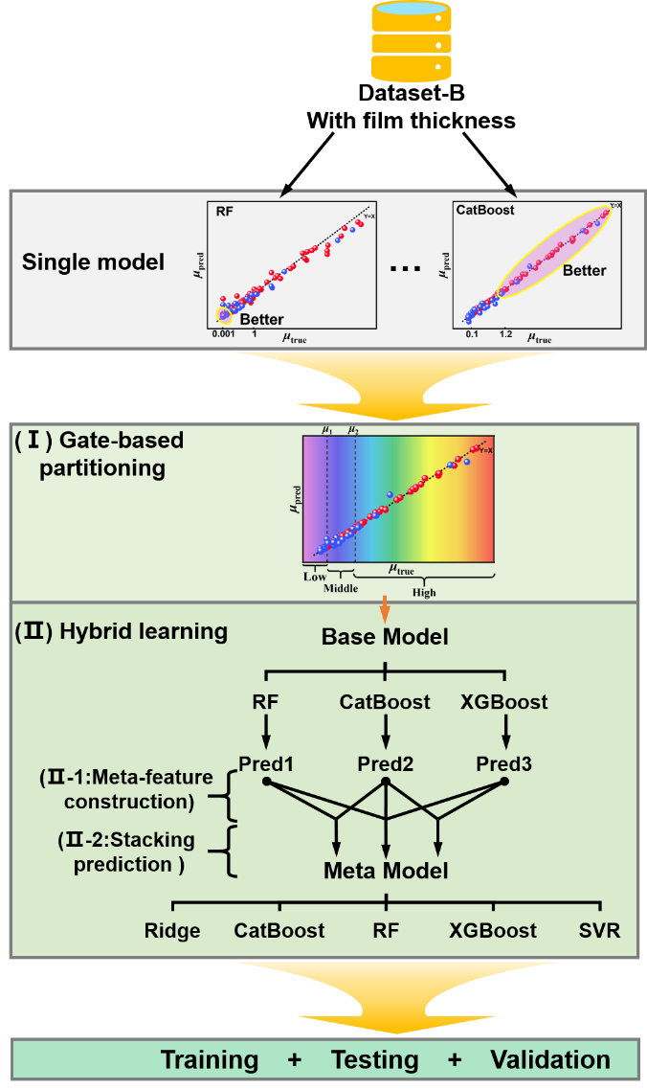
图4.1门控分区混合学习建模流程图

本章数据基础与验证方案
为保证第四章所构建的门控分区混合学习模型与第三章单模型结果具有直接可比性，本章不再重新构建数据集，而是沿用第二章建立并在第三章用于单模型评估的文献数据体系。第三章结果表明，含膜厚的Dataset-B在外部文献验证与超低摩擦区间外部实验验证中均表现更优，且SHAP分析结果显示膜厚ℎ在不同模型中均为主导贡献特征。因此，本章选用包含界面膜厚信息的Dataset-B作为门控分区混合学习的数据基础。该数据集以离子液体在固体界面处的纳米摩擦系数𝜇为回归预测目标，输入特征由离子结构描述符、固体表面描述符、外界环境描述符以及界面膜厚ℎ共同组成。描述符的简称、含义与单位见表2.1，详细的数据集构建流程见2.1节。
考虑到文献样本规模有限且摩擦系数𝜇分布不均衡，本章继续采用与第三章一致的联合标签分层策略，将Dataset-B划分为训练集、测试集和外部文献验证集。同时，本研究测得的超低摩擦区间样本数据继续作为独立外部实验验证集保留，用于检验模型在超低摩擦区间的外推能力。数据预处理与模型验证方案均与第三章保持一致，其中的数据标准化参数仅由训练集计算，并同步应用于测试集、外部文献验证集和外部实验验证集，具体步骤见2.2节。模型评价指标继续采用R²、MAE和RMSE，以保证第四章结果与第三章单模型结果具有可比性。

门控模型构建与摩擦区间划分
为了充分利用不同模型在不同摩擦区间内的局部预测优势，本节首先进行摩擦区间划分，对应图4.1中的“Gate-based partitioning”部分。考虑到测试集样本、外部验证集样本以及其他待预测新样本的真实摩擦系数𝜇在预测时是未知的，本章不直接依据真实𝜇划分低摩擦、中摩擦和高摩擦区间，而是引入门控模型，由其根据输入特征描述符向量对样本摩擦水平进行初步预测。
在门控模型的选择上，综合第三章五类单模型在训练集、测试集以及外部验证集上的预测结果，CatBoost在含膜厚Dataset-B上表现出较好的综合性能与稳定性，因此被选作门控模型。具体而言，首先在训练集内部对CatBoost门控模型进行五折交叉验证训练，并收集每个训练样本对应的交叉验证初步预测值，记为${\hat{μ}}_{gate}$。在获得全部训练样本的初步预测值${\hat{μ}}_{gate}$后，按升序对其进行排列。随后，基于这些初步预测值的分布，通过选定的分位数组合确定两个门控阈值μ₁和μ₂，从而将样本划分为低摩擦、中摩擦和高摩擦三个区间。采用交叉验证预测值而非训练集拟合值作为分区依据，有助于降低门控模型在训练集上的拟合偏差对区间划分结果的干扰。
设候选分位数组合为q₁和q₂，其中0＜q₁<q₂＜1。则门控阈值μ₁和μ₂的定义分别是排序后初步预测值${\hat{μ}}_{gate}$序列的第q₁分位值和第q₂分位值。例如，当q₁=10%且q₂=60%时，排序后初步预测值序列中位于第10分位值以下的样本被划分为低摩擦区间，即（${\hat{μ}}_{gate}<μ_{1}$）；位于第60分位值及以上的样本被划分为高摩擦区间，即（${\hat{μ}}_{gate}≥μ_{2}$）；介于两者之间的样本则被划分为中摩擦区间，即（$μ_{1}≤{\hat{μ}}_{gate}<μ_{2}$）。在该情况下，低摩擦区间、中摩擦区间和高摩擦区间对应的样本比例约为10%、50%和40%。因此，q₁和q₂决定了三个摩擦区间的样本划分比例，而μ₁和μ₂则对应于初步预测摩擦系数空间中的数值边界。因此，样本所属摩擦区间可表示为：
$$R(x^{\left(B\right)})\left\{\begin{aligned}Low,{\hat{μ}}_{gate}<μ_{1} \\ Middle,μ_{1}≤{\hat{μ}}_{gate}<μ_{2} \\ High,{\hat{μ}}_{gate}≥μ_{2}\end{aligned}\right.$$
其中，$x^{\left(B\right)}$为Dataset-B中单个样本的输入特征描述符向量，${\hat{μ}}_{gate}$为门控模型输出的初步预测值，$R(x^{\left(B\right)})$表示该样本对应的摩擦区间判别结果。
对训练集样本，首先利用CatBoost门控模型的五折交叉验证得到每个样本的初步预测值${\hat{μ}}_{gate}$，随后由候选分位数组合q₁和q₂确定分区阈值μ₁和μ₂，并据此完成摩擦区间划分。对测试集样本、外部文献验证集样本和本研究外部实验验证集样本，则先通过训练完成的CatBoost门控模型获得初步预测值${\hat{μ}}_{gate}$，再依据μ₁和μ₂确定其所属区间。换言之，每个待预测样本均需先经过门控模型完成区间判别，再进入对应的局部混合模型进行最终预测。本章将候选分位数组合q₁和q₂视为门控分区阶段的待优化超参数，其筛选过程及最终区间边界的确定将在4.3.1节中进一步讨论。

各摩擦区间混合学习模型构建与参数寻优
在完成门控模型构建与摩擦区间划分后，本节在低摩擦、中摩擦和高摩擦区间分别构建局部混合学习模型，以更有针对性地刻画各摩擦区间描述符与摩擦响应之间的映射关系，对应图4.1中的“Hybrid learning”部分。其基本思路是：在每个摩擦区间内并行训练多个基学习器(Base model)，使其分别对同一个待测样本输出预测值；再将这些预测值按列拼接形成新的元特征，并输入元模型(Meta model)，得到该区间的最终预测值。该过程对应图4.1中的“元特征构建（Meta-feature construction）”与“堆叠预测（Stacking prediction）”两个连续环节。
在候选基学习器的选择上，本章综合第三章单模型预测结果，选取CatBoost、RF和XGBoost作为各摩擦区间局部混合学习模型的候选基学习器。选择这三类树模型的原因主要有两点：第一，它们在包含膜厚h的Dataset-B上均表现出较好的预测能力；第二，这三类模型在不同摩擦区间内表现出一定互补性，适合用于构建区间局部混合学习模型。相比之下，SVR与MLP在Dataset-B上的预测精度和整体泛化能力相对较弱，因此本章不再将其作为分区混合学习的基学习器。
在三类候选基学习器中，CatBoost在第三章单模型预测中表现出较好的整体稳定性和跨区间预测能力，因此本章将其视为两基学习器结构中的核心基学习器。与此同时，RF和XGBoost在低𝜇样本附近表现出较强的局部拟合能力，可以分别作为对CatBoost的补充。基于上述考虑，本章在两基学习器层面优先构建CatBoost+RF和CatBoost+XGBoost两类结构，用于考察不同局部补充模型对核心基学习器的增益作用。相较之下，RF与XGBoost在低𝜇区域的优势具有一定相似性，而二者在整体稳定性和外部验证表现上均不及CatBoost，因此本文未将RF+XGBoost作为优先比较的两基学习器结构。与此同时，为进一步考察三类树模型联合建模的效果，本章进一步构建CatBoost+RF+XGBoost三基学习器结构。
在元模型设置上，本章选取Ridge、CatBoost、RF、XGBoost和SVR作为候选元模型，比较线性模型、树模型以及核方法在堆叠预测中的适用性。基于上述三类基学习器组合和五类候选元模型，本章共构建15种候选门控分区混合学习模型，探究不同基学习器组合与元模型类型对分区预测性能的影响。
在上述15种候选模型基础上，本章在各摩擦区间分别构建局部混合学习模型，并通过“元特征构建”与“堆叠预测”实现区间内对摩擦系数μ的最终预测。设第𝑟个摩擦区间在训练阶段对应的样本子集为D_{r}，其中$r∈\left\{Low,Middle,High\right\}$。具体地，对任一区间内的样本输入特征描述符向量x^{(B)}，若该区间设置m个基学习器，则其预测输出可统一记为：
$${\hat{μ}}_{r,1}\left(x^{\left(B\right)}\right),{\hat{μ}}_{r,2}\left(x^{\left(B\right)}\right),…,{\hat{μ}}_{r,m}\left(x^{\left(B\right)}\right)$$
将这些预测值按列拼接后，可构成区间𝑟内的元特征向量：
$$Z_{r}\left(x^{\left(B\right)}\right)=\left[{\hat{μ}}_{r,1}\left(x^{\left(B\right)}\right),{\hat{μ}}_{r,2}\left(x^{\left(B\right)}\right),…,{\hat{μ}}_{r,m}\left(x^{\left(B\right)}\right)\right]$$
这一步对应元特征构建，即用多个基学习器的输出组成元模型的输入，而不是直接对多个预测结果进行线性融合。在此基础上，再将$Z_{r}\left(x^{\left(B\right)}\right)$输入元模型$M_{r}\left(·\right)$,由其输出区间r内的最终预测值：
$${\hat{μ}}_{r}\left(x^{\left(B\right)}\right)=M_{r}\left(Z_{r}\left(x^{\left(B\right)}\right)\right)$$
对于图4.1所示的三基学习器代表性结构，元特征向量可进一步写为：
$$Z_{r}\left(x^{\left(B\right)}\right)=\left[{\hat{μ}}_{r}^{CB}\left(x^{\left(B\right)}\right),{\hat{μ}}_{r}^{RF}\left(x^{\left(B\right)}\right),{\hat{μ}}_{r}^{XGB}\left(x^{\left(B\right)}\right)\right]$$
因此，整个门控分区混合学习模型的最终输出可统一表示为：
$$\hat{μ}\left(x^{\left(B\right)}\right)={\hat{μ}}_{R(X^{\left(B\right)})}\left(x^{\left(B\right)}\right)$$
其中，$R(x^{\left(B\right)})$为4.2.2节中定义的门控模型给出的摩擦区间判别结果，${\hat{μ}}_{R(x^{\left(B\right)})}\left(x^{\left(B\right)}\right)$为对应区间局部混合学习模型的预测输出。
在候选模型筛选与参数寻优方面，本章采用区间独立优化策略。即基学习器组合方式、元模型类型及其对应超参数均分别针对低μ、中μ和高μ区间独立优化。对每一种候选门控分区混合学习模型，本章首先在候选门控分位数组合q₁和q₂下完成区间划分，然后在训练集对应区间上分别训练局部混合学习模型；随后，本章以测试集上的R²、MAE和RMSE为主要评价指标，并借助外部文献验证集上的预测结果对模型泛化能力进行辅助判断，从而分别确定低摩擦、中摩擦和高摩擦三个区间较优的模型结构与参数组合。按4.2.2节中的摩擦区间划分方法，测试集样本、外部文献验证集样本和本研究外部实验验证集样本均先经过门控模型完成区间判别，再调用对应区间的局部混合学习模型进行最终预测。外部实验验证集不参与候选模型筛选和参数选优。不同候选混合学习模型的预测结果将在4.3.2节给出。
综上，本节构建了一个由门控分区、元特征构建和堆叠预测共同组成的门控分区混合学习框架。该框架先初步判定样本所属的摩擦区间，再调用对应区间的局部混合学习模型进行最终预测，从而将原本复杂的全局回归问题转化为若干更易处理的局部子问题，为后续代表性模型的筛选与性能分析提供方法基础。

结果与讨论

门控分位数组合优化结果
本节对不同候选门控分区混合学习模型的门控分位数组合q₁和q₂优化结果进行汇总，并分析其对模型预测性能的影响。
表4.1不同候选门控分区混合学习模型对应的较优门控分位数组合(q₁ ,q₂)及区间边界(μ₁,μ₂)
结构编号 | 基学习器组合 | 元模型 | q₁ | q₂ | μ₁ | μ₂ | Test_R²
1 | CatBoost+RF | Ridge | 40 | 60 | 0.21 | 0.38 | 0.984
2 |  | CatBoost | 10 | 40 | 0.02 | 0.21 | 0.989
3 |  | RF | 40 | 90 | 0.21 | 2.07 | 0.989
4 |  | XGBoost | 30 | 80 | 0.10 | 1.06 | 0.989
5 |  | SVR | 50 | 90 | 0.29 | 2.07 | 0.991
6 | CatBoost+XGBoost | Ridge | 80 | 90 | 1.06 | 2.07 | 0.992
7 |  | CatBoost | 40 | 80 | 0.21 | 1.06 | 0.994
8 |  | RF | 10 | 80 | 0.02 | 1.06 | 0.993
9 |  | XGBoost | 50 | 90 | 0.29 | 2.07 | 0.985
10 |  | SVR | 20 | 80 | 0.07 | 1.06 | 0.992
11 | CatBoost+RF+XGBoost | Ridge | 20 | 90 | 0.08 | 2.07 | 0.992
12 |  | CatBoost | 30 | 80 | 0.10 | 1.06 | 0.991
13 |  | RF | 40 | 80 | 0.21 | 1.06 | 0.988
14 |  | XGBoost | 10 | 40 | 0.02 | 0.21 | 0.982
15 |  | SVR | 10 | 90 | 0.02 | 2.07 | 0.987

表4.1列出了15种候选门控分区混合学习模型对应的较优门控分位数组合(q₁,q₂)及区间边界(μ₁,μ₂)。结果表明，不同候选门控分区混合学习模型对应的较优门控分位数组合并不完全一致。对于同一类基学习器组合，不同元模型下对应的较优门控分位数组合存在差异；而对于不同基学习器组合，即使元模型相同，其较优区间边界也并不完全一致。这说明门控区间边界具有明显的结构依赖性，门控区间边界并不存在一个能够同时适用于全部15种候选结构的统一最优取值。换言之，门控分位数组合的优劣不能脱离后续局部模型结构而单独判断，应结合具体候选模型的整体预测结果进行评价。另外，在CatBoost门控模型固定的前提下，相同的分位数组合(q1,q2)对应相同的区间边界(μ1,μ2)，这表明在Catboost门控模型和门控阈值计算规则一致的前提下，门控分位数组合与区间边界之间的对应关系是确定且一致的。本节还观察到，较优门控分位数组合通常对应较高的q2和相对较低或中等的q1，这一结果提示，较优门控分位数组合往往使中摩擦区间保留较为充足的样本，这可能有助于为后续局部模型训练提供更稳定的数据基础。
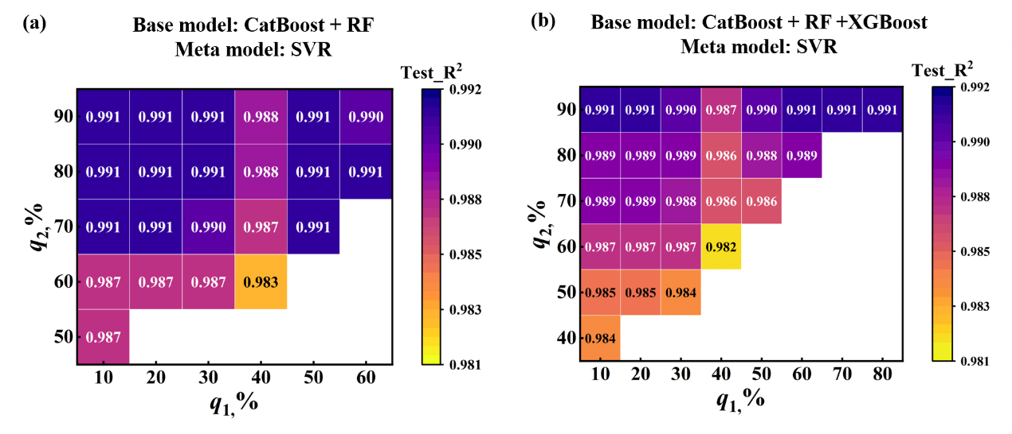
图4.2代表性候选模型在不同门控分位数组合下测试集R²的热图
图4.2为代表性候选模型在不同门控分位数组合下测试集R2的热图。可以看到，门控分位数组合的变化会引起测试集预测性能的明显波动。对于这两种代表性候选模型，当q2取值较低时，模型性能通常相对较差；而当q2处于较高水平且q1处于较低至中等范围时，模型往往能够取得更好的测试集R2。同时，图中可以观察到若干相邻分位数组合对应的测试集R2均处于较高水平，而非仅由单一参数点取得最优结果。这表明，较优门控分位数组合在局部参数范围内具有一定鲁棒性，模型性能对分位数组合的小幅变化并不过于敏感。另一方面，这一现象也可能与当前数据集规模有限有关。由于测试集样本量相对较小，门控分位数组合在小范围变化时，未必会显著改变区间边界对应的样本划分，因此相邻分位数组合可能表现出较为接近的测试集R2。
综上，表4.1和图4.2均表明，不同候选门控分区混合学习模型对应的较优门控分位数组合并不一致，门控分位数组合是影响门控分区混合学习模型预测性能的重要因素。因此，后续15种候选门控分区混合学习模型的性能比较均建立在各自较优门控分位数组合基础上，以保证结构比较的公平性与可比性。

两基学习器混合学习模型性能比较
在完成门控分位数组合优化后，本节进一步比较两基学习器门控分区混合学习模型在训练集、测试集和外部文献验证集上的预测表现。表4.2汇总了10种两基学习器候选模型的评价结果。总体来看，在相同数据基础和验证方案下，两基学习器门控分区混合学习模型相较于第三章的单模型结果表现出更优的综合预测性能：其在测试集上的预测精度整体有所提高，在外部文献验证集上也表现出较好的泛化能力。这说明，引入门控分区和局部混合学习后，模型对不同摩擦区间样本的预测能力得到了进一步提升。与此同时，不同元模型对应的结果差异较为明显，且这种差异在外部文献验证集上更为突出，说明元模型的选择不仅关系到两基学习器结构在测试集上的预测精度，也会显著影响其外部泛化表现。基于此，下面将分别对CatBoost+RF和CatBoost+XGBoost两类两基学习器结构的结果进行讨论。
表4.2两基学习器门控分区混合学习模型在训练集、测试集及外部文献验证集上的预测性能汇总表
Model |  | Train |  |  | Test |  |  | Exp in literature
Base model | Meta model | R² | MAE | RMSE | R² | MAE | RMSE | R² | MAE | RMSE
CatBoost+RF | Ridge | 0.998 | 0.030 | 0.044 | 0.984 | 0.089 | 0.120 | 0.724 | 0.139 | 0.201
 | CatBoost | 0.997 | 0.025 | 0.047 | 0.989 | 0.068 | 0.101 | 0.822 | 0.121 | 0.161
 | RF | 0.998 | 0.023 | 0.036 | 0.989 | 0.073 | 0.099 | 0.671 | 0.170 | 0.219
 | XGBoost | 0.999 | 0.015 | 0.036 | 0.989 | 0.065 | 0.098 | 0.909 | 0.080 | 0.115
 | SVR | 0.996 | 0.036 | 0.059 | 0.991 | 0.067 | 0.092 | 0.965 | 0.062 | 0.071
CatBoost+XGBoost | Ridge | 0.999 | 0.014 | 0.020 | 0.992 | 0.063 | 0.085 | 0.768 | 0.112 | 0.173
 | CatBoost | 0.997 | 0.022 | 0.052 | 0.994 | 0.047 | 0.074 | 0.938 | 0.077 | 0.095
 | RF | 0.995 | 0.025 | 0.063 | 0.993 | 0.053 | 0.079 | 0.842 | 0.100 | 0.152
 | XGBoost | 0.998 | 0.016 | 0.040 | 0.985 | 0.077 | 0.117 | 0.941 | 0.090 | 0.093
 | SVR | 0.999 | 0.026 | 0.033 | 0.992 | 0.058 | 0.083 | 0.916 | 0.093 | 0.111
在以CatBoost和RF为基学习器的5种候选模型中，采用SVR作为元模型的混合学习模型表现出最佳的综合预测性能。由表4.2可知，该模型在测试集上取得了最高的R²=0.991和最低的RMSE=0.092，同时MAE也处于较低水平，为0.067。在外部文献验证集上，该模型仍表现最优，取得了最高的R²=0.965、最低的MAE=0.062和最低的RMSE=0.071，说明其具有较好的外部泛化能力。相比之下，以Ridge、CatBoost和RF作为元模型时，模型在外部文献验证集上的整体表现相对较弱；以XGBoost作为元模型时，虽然测试集结果较好，但其外部文献验证性能仍逊于SVR元模型。综合测试集和外部文献验证集的结果可知，以SVR为元模型、CatBoost+RF为基学习器的混合学习模型综合表现最佳，因此本文将其作为CatBoost+RF这一类两基学习器结构的代表性模型。
对于以CatBoost和XGBoost为基学习器的5种候选模型，采用CatBoost作为元模型的混合学习模型在综合比较中更具优势。由表4.2可知，该模型在测试集上取得了最高的R²=0.994、最低的MAE=0.047和最低的RMSE=0.074，说明其在测试集上的综合表现最优。在外部文献验证集上，该模型取得了R²=0.938、MAE=0.077和RMSE=0.095，其中MAE为该组最低，R²和RMSE仅略逊于XGBoost元模型。相比之下，以XGBoost作为元模型时，模型虽然在外部文献验证集上的R²和RMSE略占优势，但其测试集性能明显下降，R²降至0.985，MAE和RMSE分别增至0.077和0.117。与此同时，以Ridge、RF和SVR作为元模型时，模型在测试集和外部文献验证集上的整体表现也均不占优。综合测试集和外部文献验证集的结果可知，以CatBoost为元模型、CatBoost+XGBoost为基学习器的混合学习模型整体表现更优，因此本文将其作为CatBoost+XGBoost这一类两基学习器结构的代表性模型。
图4.3进一步展示了两类代表性两基学习器门控分区混合学习模型的预测结果，其余候选元模型的完整结果见附录图1和图2。图4.3(a)和图4.3(b)分别给出了以CatBoost和RF为基学习器、SVR为元模型，以及以CatBoost和XGBoost为基学习器、CatBoost为元模型的模型在训练集和测试集上的预测散点图。总体来看，两种模型的样本点均主要分布在Y=X线附近，说明两类代表性模型在内部数据上均具有较高的预测精度。其中，图4.3(b)中测试集散点分布更为集中，表明后者在测试集上的预测表现更优；而图4.3(a)左下区域部分样本点相对Y=X线的离散程度略高，说明该模型在较低摩擦区间的预测稳定性仍有待进一步检验。图4.3(c)和图4.3(d)进一步给出了两类代表性模型在外部文献验证集上的预测结果。可以看出，两种模型均能够较好反映实验摩擦系数的变化趋势，其中，以CatBoost和RF为基学习器、SVR为元模型的模型预测曲线与实验曲线更为接近，整体偏差较小，表现出更好的外部泛化能力。
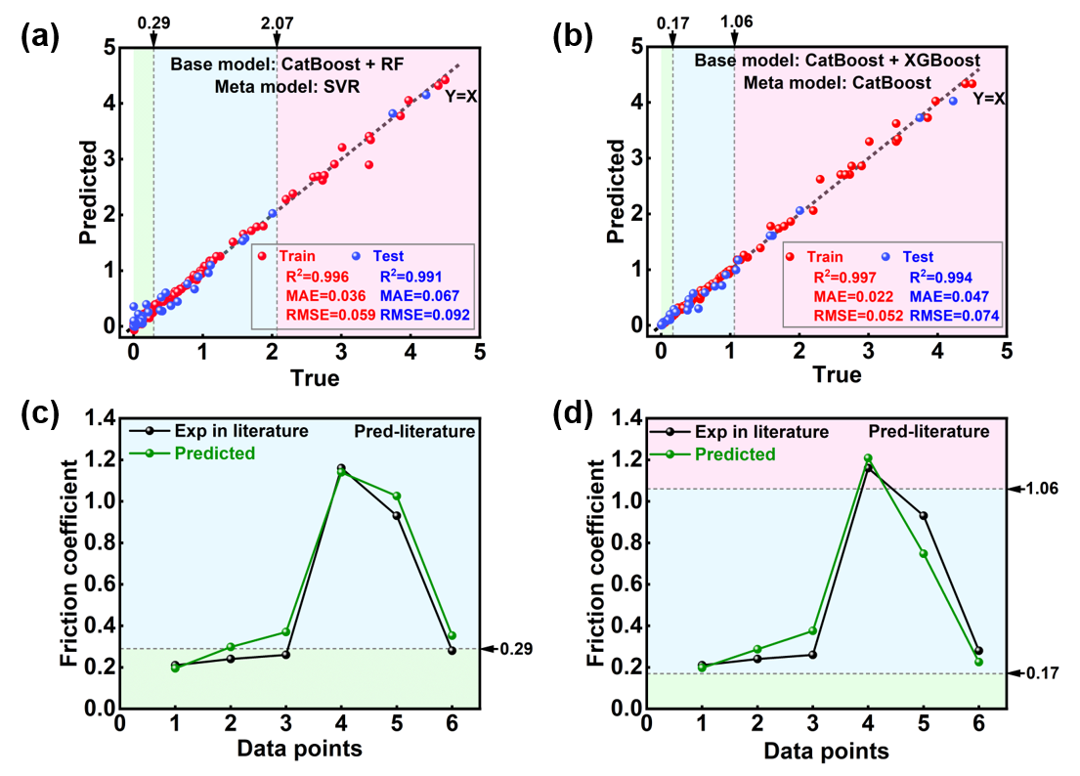
图4.3两类代表性两基学习器门控分区混合学习模型的预测结果
综合表4.2和图4.3可以看出，两基学习器门控分区混合学习模型不同于第三章单模型的全局拟合方式，该类模型在门控分区的基础上引入局部混合学习后，能够更充分地发挥不同模型在不同摩擦区间内的局部优势。从结果来看，以CatBoost和RF为基学习器、SVR为元模型的模型在外部文献验证集上的泛化能力更强，而以CatBoost和XGBoost为基学习器、CatBoost为元模型的模型在训练集和测试集上的综合表现更优。这说明，两基学习器结构已初步验证了门控分区混合学习框架的有效性，但不同代表性结构在内部测试精度和外部泛化能力方面各有侧重，模型整体性能仍有进一步优化空间。

三基学习器混合学习模型性能比较
在两基学习器门控分区混合学习模型比较的基础上，本节进一步考察三基学习器结构的预测表现。与4.3.2节中的两基学习器结构相比，三基学习器门控分区混合学习模型在各摩擦区间内同时引入CatBoost、RF和XGBoost三类基学习器，以期更充分地发挥不同模型的互补优势。为保证模型间的可比性，本文仍采用与前文一致的数据基础和验证方案，对5种元模型对应的三基学习器候选模型进行统一评价。
表4.3汇总了各候选模型在训练集、测试集及外部文献验证集上的预测结果。由表4.3可知，在以CatBoost、RF和XGBoost为基学习器的5种候选模型中，不同元模型在训练集上的预测结果较为接近，而在测试集，尤其是在外部文献验证集上的差异更为明显。其中，采用CatBoost作为元模型的混合学习模型整体表现更优。该模型在测试集上取得了R²=0.991、MAE=0.057和RMSE=0.089，整体保持了较好的预测精度；在外部文献验证集上取得了最高的R²=0.985、最低的MAE=0.040和最低的RMSE=0.046，明显优于其余4种元模型。相比之下，Ridge元模型虽然在测试集上的R²和RMSE略优于CatBoost元模型，但其外部文献验证性能明显减弱；XGBoost元模型在外部文献验证集上的结果相对较好，但测试集误差较大；RF和SVR元模型在测试集和外部文献验证集上均未表现出更强优势。综合测试集和外部文献验证集的结果可知，以CatBoost为元模型、CatBoost+RF+XGBoost为基学习器的混合学习模型综合表现更优，因此本文将其确定为三基学习器结构中的代表性模型。
表4.3三基学习器门控分区混合学习模型在训练集、测试集及外部文献验证集上的预测性能汇总表
Model |  | Train |  |  | Test |  |  | Expinliterature
Basemodel | Metamodel | R2 | MAE | RMSE | R2 | MAE | RMSE | R2 | MAE | RMSE
CatBoost+RF+XGBoost | Ridge | 0.998 | 0.023 | 0.045 | 0.992 | 0.058 | 0.085 | 0.936 | 0.073 | 0.096
 | CatBoost | 0.998 | 0.018 | 0.044 | 0.991 | 0.057 | 0.089 | 0.985 | 0.040 | 0.046
 | RF | 0.999 | 0.017 | 0.031 | 0.988 | 0.072 | 0.104 | 0.901 | 0.092 | 0.121
 | XGBoost | 0.995 | 0.016 | 0.068 | 0.982 | 0.085 | 0.130 | 0.945 | 0.065 | 0.090
 | SVR | 0.997 | 0.032 | 0.048 | 0.987 | 0.077 | 0.110 | 0.937 | 0.067 | 0.096
图4.4为代表性三基学习器门控分区混合学习模型的预测结果。其余候选元模型的完整结果见附录图3。图4.4(a)为该模型在训练集和测试集上的预测散点图，散点主要分布在Y=X线附近，说明预测值与真实值之间具有较好的一致性。按图中以0.10和1.06为界划分的三个摩擦区间来看，各区间样本均仅存在少量轻微偏差，且未在某一特定区间明显集中，表明该模型对全摩擦区间样本均具有较好的预测能力。图4.4(b)给出了该模型在外部文献验证集上的预测结果，预测值与实验值在整体数值水平及相对高低分布上较为接近，仅个别样本点存在一定偏差。

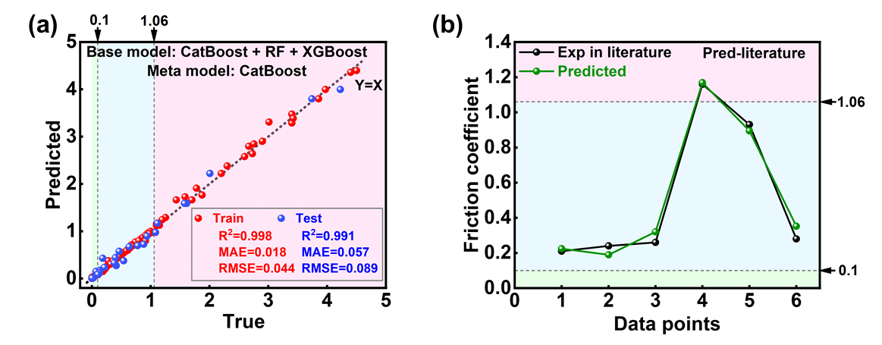
图4.4 代表性三基学习器门控分区混合学习模型的预测结果
综合表4.2、表4.3以及图4.3、图4.4可对三类代表性模型作进一步比较。以CatBoost和XGBoost为基学习器、CatBoost为元模型的两基学习器模型在测试集上表现最优，取得了R²=0.994、MAE=0.047和RMSE=0.074，但其外部文献验证性能相对偏弱。以CatBoost和RF为基学习器、SVR为元模型的两基学习器模型在外部文献验证集上表现较好，取得了R²=0.965、MAE=0.062和RMSE=0.071，但其测试集与外部文献验证集的综合表现仍不及三基学习器代表性模型。相比之下，以CatBoost为元模型、CatBoost+RF+XGBoost为基学习器的三基学习器模型虽然在测试集上的数值结果略低于前者，但仍保持了较高的预测精度，同时在外部文献验证集上取得了最高的R²=0.985、最低的MAE=0.040和最低的RMSE=0.046，表现出更强的外部泛化能力。由此可见，在两基学习器基础上引入第三个基学习器后，模型在保持较高测试集精度的同时，外部文献验证性能得到进一步提升。
基于上述比较，三基学习器代表性模型在训练集、测试集及外部文献验证集上表现出更优的综合性能。不过，外部文献验证主要反映模型对已有文献样本的泛化能力，其在超低摩擦区间的外推效果仍需结合独立实验数据进一步考察。因此，下一节将以本工作获得的超低摩擦实验数据为对象，对该代表性模型进行进一步验证。

超低摩擦实验验证与最优模型确定
在4.3.3节完成训练集、测试集和外部文献验证集比较的基础上，本节进一步采用本工作获得的独立实验数据，对三类代表性模型在超低摩擦区间的预测性能进行检验。该外部实验验证集共包含10个样本，固体表面均为HOPG。前5个样本为[BMIM][BF4]/HOPG体系在-2V、-1V、0V、1V和2V条件下的摩擦数据，离子液体种类和固体表面保持一致，仅外加电压发生变化，主要用于考察模型对电压调控摩擦行为的识别能力。后5个样本为0V条件下不同离子液体/HOPG体系的摩擦数据，主要用于检验模型对不同离子液体体系超低摩擦样本的外推能力。该验证集不仅覆盖了极低μ区间，还同时包含电压调控样本和跨体系样本，因此能够更严格地检验模型在超低摩擦区间的预测可靠性。
图4.5为三类代表性模型在外部实验验证集上的实验值与预测值对比图。前5个样本均来自[BMIM][BF4]/HOPG体系，仅外加电压不同。由于这5个样本的实验摩擦系数均处于极低水平（μ＜0.012），图4.5(c)中的插图对其进行了局部放大。插图显示，摩擦系数随外加电压由-2V增加至2V呈现先升高后降低的变化规律，并在0V时达到最大值。与这一实验规律相比，图4.5(a)对应的两基学习器模型不仅预测值整体偏高，而且给出了与实验相反的变化趋势；图4.5(b)对应模型虽未出现反向变化，但预测结果基本呈单调升高，同样未能反映0V时最高、正负偏压两侧回落的实验特征；图4.5(c)对应的三基学习器模型虽然对前5个样本仍存在一定高估，但较好再现了摩擦系数μ实验值随电压变化的相对大小规律。这表明，前两类两基学习器模型对电压调控样本中的非单调变化关系表征不足，而三基学习器模型对该类局部规律的识别能力更强。对于后5个不同离子液体/HOPG体系样本，图4.5(c)给出的预测值整体保持在接近实验值的低摩擦范围内；相比之下，图4.5(a)在部分样本上出现了负值预测，图4.5(b)则对若干样本存在明显高估。综合来看，三基学习器代表性模型在超低摩擦实验验证集上不仅较好反映了电压调控下摩擦系数的相对变化，而且对不同离子液体体系样本也表现出更强的外部泛化能力。
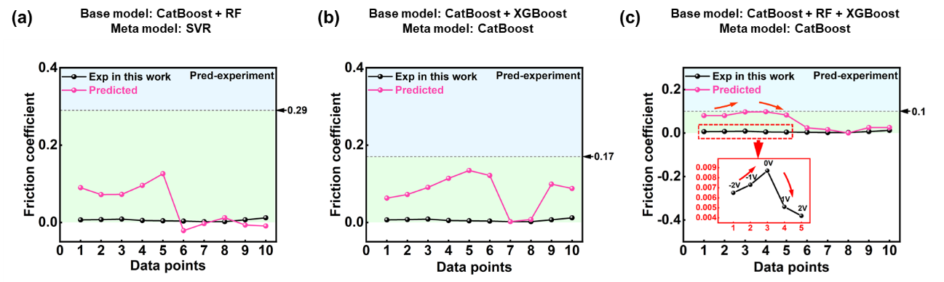
图4.5 三类代表性模型在外部实验验证集上的实验值-预测值对比图

综合4.3.3节中三类代表性模型在训练集、测试集和外部文献验证集的对比结果，以及本节外部实验验证集上的预测表现，以 CatBoost 为元模型、CatBoost+RF+XGBoost 为基学习器的三基学习器门控分区混合学习模型在内部预测精度、外部文献泛化能力和超低摩擦区间外推能力方面表现出较好的综合性能。因此，本文将其确定为的最优模型，其在各摩擦区间的具体参数设置见表4.4。

表4.4 本研究最终确定的最优模型在各摩擦区间的参数设置
模型 | 摩擦区间 | 模型类型 | 参数设置
门控模型 | 全局 | CatBoost | q₁=30，q₂=80；  μ₁=0.10，μ₂=1.06
局部模型 | 低摩擦区间  （μ_{pred}＜0.10） | 三基学习器 | CatBoost：iterations=800，learning_rate=0.03，depth=5，l2_leaf_reg=10；  RF：n_estimators=60，max_depth=9，max_features=0.8；  XGBoost：n_estimators=200，learning_rate=0.05，max_depth=4，reg_lambda=7；
 |  | 元模型（Catboost） | iterations=2000，learning_rate=0.30，depth=3，l2_leaf_reg=0.5，od_wait=50；
局部模型 | 中摩擦区间（0.10≤μ_{pred}＜1.06） | 三基学习器 | CatBoost：iterations=800，learning_rate=0.58，depth=5，l2_leaf_reg=10；  RF：n_estimators=60，max_depth=7，max_features=0.8；  XGBoost：n_estimators=200，learning_rate=0.90，max_depth=4，reg_lambda=1；
 |  | 元模型（Catboost） | iterations=2000，learning_rate=0.30，depth=3，l2_leaf_reg=0.5，od_wait=50；
局部模型 | 中摩擦区间  （μ_{pred}≥1.06） | 三基学习器 | CatBoost：iterations=800，learning_rate=0.12，depth=5，l2_leaf_reg=10；  RF：n_estimators=60，max_depth=9，max_features=0.8；  XGBoost：n_estimators=200，learning_rate=0.20，max_depth=4，reg_lambda=7；
 |  | 元模型（Catboost） | iterations=2000，learning_rate=0.06，depth=4，l2_leaf_reg=3，od_wait=50；

最优模型的分区SHAP分析与机制讨论
在第三章单模型 SHAP 分析的基础上，本节进一步对最优模型开展分区 SHAP 分析，并围绕低摩擦区间、中摩擦区间和高摩擦区间的关键特征差异展开讨论。第三章结果表明，膜厚 h 是影响纳米摩擦系数预测的核心特征，其余特征在不同模型中的重要性排序并不相同，这说明描述符与摩擦响应之间的关系在全摩擦区间内并非完全一致。基于此，本节将分别分析最优模型在三个摩擦区间内的重要特征及其贡献方向，考察不同区间主导因素的变化，并从可解释性角度说明门控分区混合学习框架的必要性和有效性。
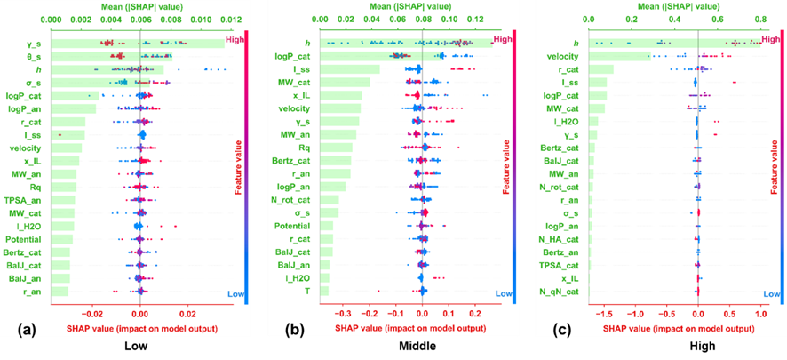
图4.6 最优模型在不同摩擦区间的分区SHAP分析图
图4.6(a)为最优模型在低摩擦区间（μ_{pred}<0.10）的SHAP图。该图由mean(|SHAP|)值排序条形图和SHAP蜂群图组成。其中浅绿色左轴和上方横轴对应mean(|SHAP|)值排序条形图，按mean(|SHAP|)值由大到小排序，γ_s​、θ_s ​、h、σ_s、logP_cat​和logP_an​是该区间贡献较大的特征。与第三章全局SHAP结果相比，在低摩擦区间内，γ_s和θ_s ​的贡献高于膜厚h，这表明表面相关参数对低摩擦区间样本的区分作用更强。彩色散点、下方横轴及右侧颜色条构成了SHAP蜂群图，SHAP值为正表示该特征会使预测摩擦系数增大，SHAP值为负表示该特征会使预测摩擦系数减小。从蜂群图的分布看，γ_s和θ_s取值较高时，散点主要分布在负值区域；取值较低时，散点更多分布在正值区域，说明较大的γ_s和θ_s往往对应较低的预测摩擦系数。σ_s的分布与此相反，其较高取值主要对应正的SHAP值，说明σ_s增大时，预测摩擦系数更容易升高。膜厚h也表现出较明确的方向性：从总体分布看，较小的h更多对应正的SHAP值，较大的h主要分布在零值附近及负值区域，表明在低摩擦区间内，界面膜较薄时，模型更倾向于给出较高的预测摩擦系数。logP_cat​和logP_an​的分布同样具有一定方向性，两者取值较高时多对应正的SHAP值，取值较低时则更多对应负值，说明阳离子和阴离子的疏水性增强后，模型更倾向于预测较高的摩擦系数。综合来看，低摩擦区间内摩擦系数的变化主要与表面参数、界面膜状态和离子疏水性有关。与全局单模型相比，这一区间关键特征的排序发生变化，说明采用分区建模来描述低μ区间样本是必要的。
图4.6(b)为最优模型在中摩擦区间（0.10≤μ_{pred}​＜1.06）的SHAP图。按mean(|SHAP|)值由大到小排序，h、logP_cat​、l_ss​、MW_cat​、x_IL​和velocity是该区间贡献较大的特征。与低摩擦区间相比，中摩擦区间中膜厚h的贡献重新回到首位，说明在该区间内，膜厚是区分样本摩擦差异的关键特征。与此同时，logP_cat​、l_ss​、MW_cat​、x_IL​和velocity也保持了较高贡献。这说明中摩擦区间的摩擦响应并不是由单一特征决定，而是膜厚、离子结构、体系组成以及工况条件共同作用的结果。从蜂群图的分布看，h取值较高时，云点主要分布在正值区域；取值较低时，则更多分布在负值区域，说明在中摩擦区间内，界面膜厚h增加时，通常对应较高的预测摩擦系数。logP_cat​、MW_cat​和x_IL​的较高取值多对应负的SHAP值，说明这些特征增大时，预测摩擦系数更倾向于减小。而l_ss​和velocity的较高取值则多对应正值，表明这些特征增大时，预测摩擦系数更容易升高。总体来看，中摩擦区间内膜厚仍是影响最大的特征，除h外，logP_cat​、l_ss​、MW_cat​、x_IL​和velocity等特征的贡献也较大，反映出该区间的摩擦响应具有更明显的多因素耦合特征。
图4.6(c)为最优模型在高摩擦区间（μ_{pred}≥1.06）的SHAP图。按mean(|SHAP|)值由大到小排序，h、velocity、r_cat​、l_ss​、logP_cat​和MW_cat​是该区间贡献较大的特征。高摩擦区间中膜厚h的贡献明显高于其余描述符，说明在该区间内，膜厚是区分样本摩擦差异的首要特征。与此同时，velocity排在第二位，且与其后特征之间已拉开明显差距，说明滑动条件在高摩擦区间同样具有较强影响。其后的r_cat​、l_ss​、logP_cat​和MW_cat​也具有一定贡献，表明离子尺寸、表面类型和离子疏水性等因素仍参与了该区间样本的区分。从蜂群图的分布看，h取值较高时，云点主要分布在正值区域；取值较低时，则更多分布在负值区域，说明在高摩擦区间内，界面膜厚增大通常对应较高的预测摩擦系数。velocity的分布与h类似，其较高取值也多对应正的SHAP值，说明滑动速度增大时，预测摩擦系数更容易升高。r_cat​、l_ss​、logP_cat​和MW_cat的较高取值总体上也更多对应正值，说明较大的阳离子尺寸、较强的阳离子疏水性以及较大的阳离子分子量往往与较高的预测摩擦系数相对应。总体来看，高摩擦区间内膜厚和滑动速度是最主要的区分特征，其后离子结构和表面相关描述符提供补充信息。
综合图4.6(a)–(c)可以看出，最优模型在不同摩擦区间内关注的关键特征并不相同。低摩擦区间中，γ_s和θ_s等表面相关参数以及疏水性特征的贡献更为突出，说明该区间对界面差异更为敏感；中摩擦区间中，膜厚 h重新回到首位，同时 logP_cat​、l_ss​、MW_cat​、x_IL​和velocity 等特征也保持较高贡献，反映出该区间受多种因素共同作用；高摩擦区间中，膜厚 hhh 和 velocity 的贡献明显高于其余描述符，说明界面膜状态和工况条件在该区间内起主导作用。三个区间中关键特征排序及贡献方向的变化表明，描述符与摩擦响应之间的关系具有明显的区间差异性。这也说明，全局单模型难以用一组固定的特征权重同时描述全摩擦区间样本，而门控分区混合学习能够针对不同摩擦区间建立更合适的局部映射关系，因此具有更好的预测能力和外部泛化能力。

本章小结
本章在第三章单模型研究的基础上，针对不同模型在不同摩擦区间存在的互补特征，围绕含膜厚信息的Dataset-B，构建了面向低摩擦区间、中摩擦区间和高摩擦区间的门控分区混合学习模型，并系统比较了15种候选模型在训练集、测试集、外部文献验证集及外部实验验证集上的预测表现。研究结果表明：
（1）不同候选门控分区混合学习模型对应的较优门控分位数组合并不一致，因此后续本章对候选模型的筛选建立在各自较优门控分位数组合的基础上，门控分位数参数的选择会直接影响局部样本划分及后续混合模型效果，是门控分区混合学习建模中的关键环节。
（2）在两基学习器结构中，以CatBoost和RF为基学习器、SVR为元模型的模型在外部文献验证集上表现更优，而以CatBoost和XGBoost为基学习器、CatBoost为元模型的模型在测试集上具有更高的预测精度。进一步比较三基学习器结构后发现，以CatBoost+RF+XGBoost为基学习器，CatBoost为元模型的门控分区混合学习模型在测试集与外部文献验证集之间取得了更好的综合平衡，可确定为本章最终采用的最优模型。
（3）在独立外部实验验证集上，三基学习器最优模型不仅能够较好区分不同离子液体/HOPG体系的超低摩擦样本，而且能够较好反映[BMIM][BF₄]/HOPG体系中摩擦系数随外加电压变化的相对规律，表现出更强的超低摩擦区间泛化能力。分区SHAP分析进一步表明，低摩擦区间、中摩擦区间和高摩擦区间的关键特征排序及贡献方向并不相同，这说明描述符与摩擦响应之间具有明显的区间差异性，从可解释性角度支撑了门控分区混合学习框架的必要性。
综上所述，本章构建的门控分区混合学习模型在保持较高内部预测精度的同时，进一步提升了外部文献样本和超低摩擦实验样本的泛化能力，最终形成了适用于固体界面处离子液体纳米摩擦系数预测的区间自适应建模框架。

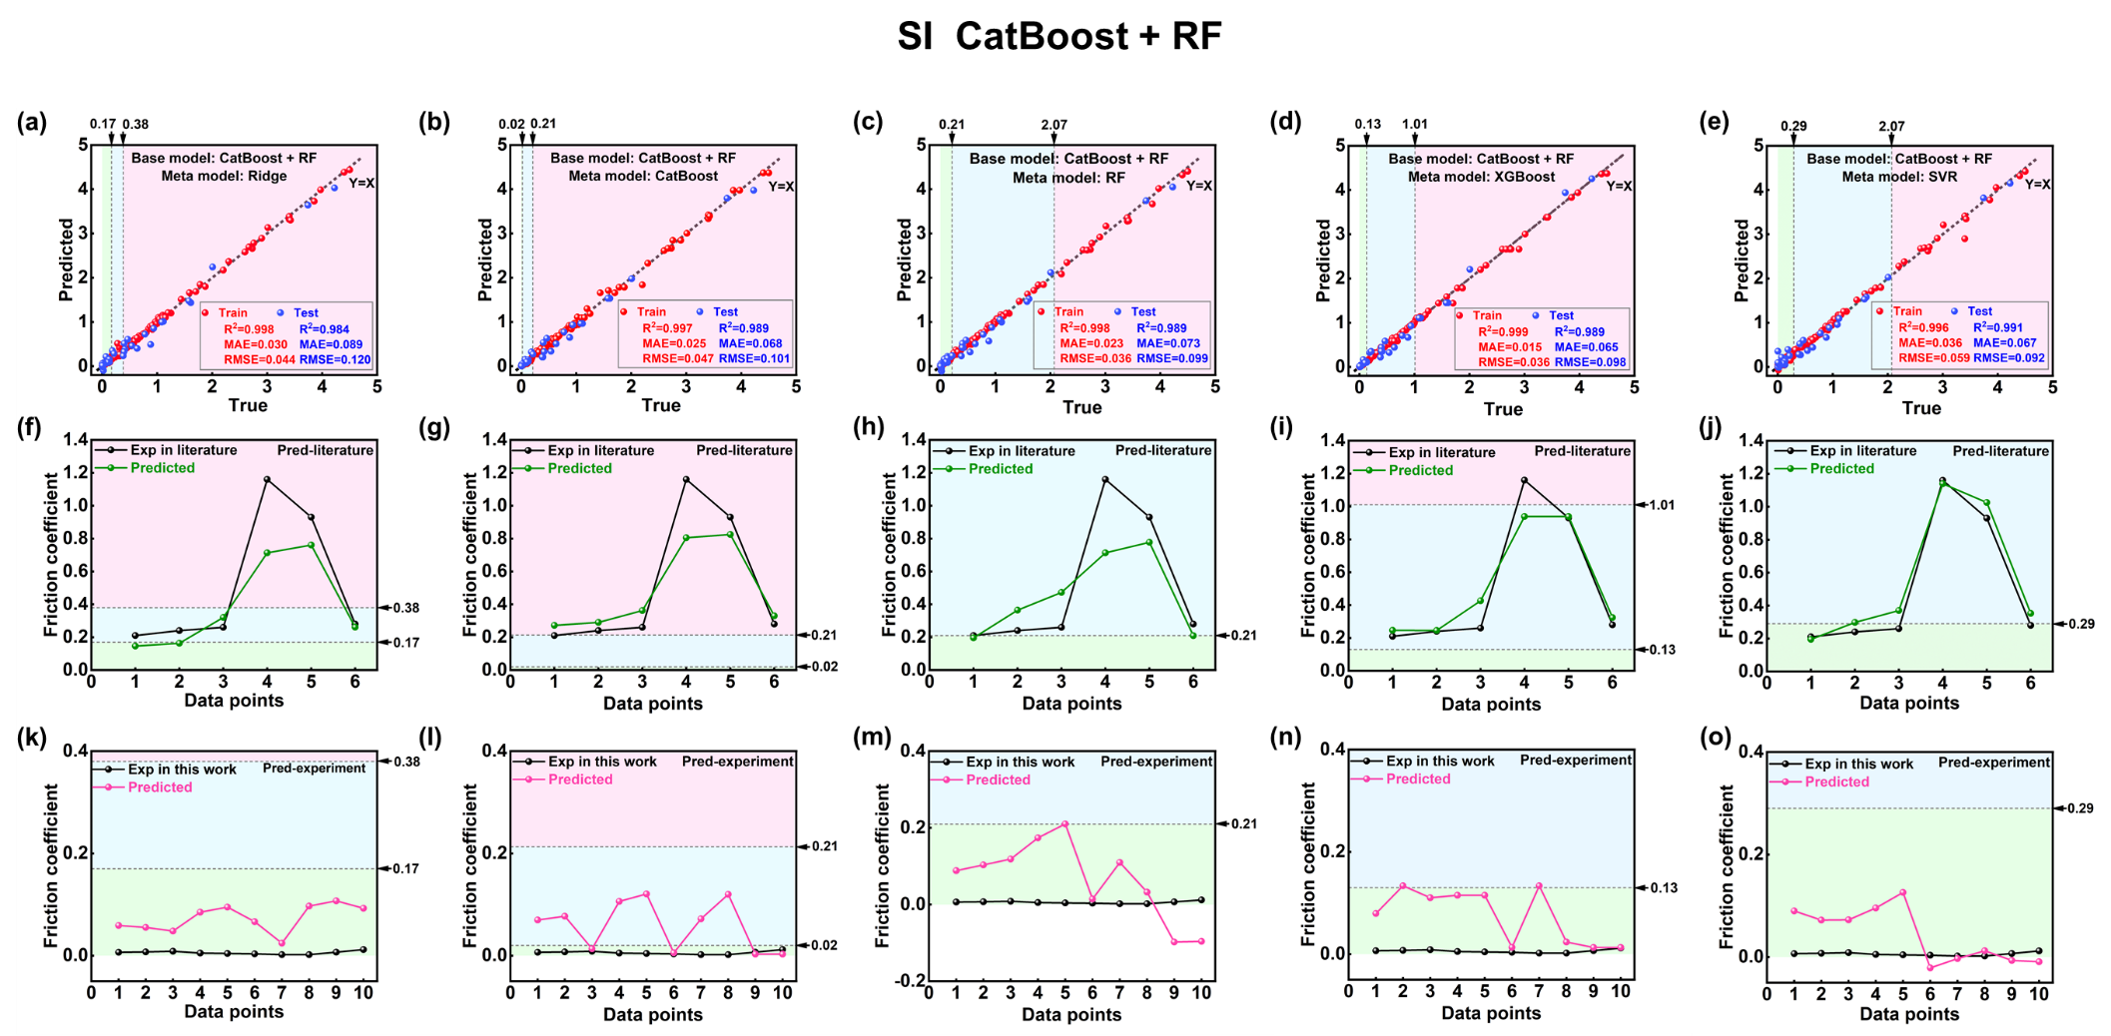

参考文献
[1] LIU H, YANG B, WANG C, et al. The mechanisms and applications of friction energy dissipation [J]. Friction, 2022, 11(6): 839-64.
[2] SHAH R, WOYDT M, ZHANG S. The Economic and Environmental Significance of Sustainable Lubricants [J]. Lubricants, 2021, 9(2).
[3] HOLMBERG K, ERDEMIR A. The impact of tribology on energy use and CO2 emission globally and in combustion engine and electric cars [J]. Tribology International, 2019, 135: 389-96.
[4] PICHLER J, MARIA EDER R, BESSER C, et al. A comprehensive review of sustainable approaches for synthetic lubricant components [J]. Green Chemistry Letters and Reviews, 2023, 16(1).
[5] MENG Y, XU J, JIN Z, et al. A review of recent advances in tribology [J]. Friction, 2020, 8(2): 221-300.
[6] VAZIRISERESHK M R, MARTINI A, STRUBBE D A, et al. Solid Lubrication with MoS2: A Review [J]. Lubricants, 2019, 7(7).
[7] FOX N J, STACHOWIAK G W. Vegetable oil-based lubricants—A review of oxidation [J]. Tribology International, 2007, 40(7): 1035-46.
[8] RAHMANI A, RAZAVI H K, DEHGHANI-SOUFI M. Green tribology assessment: A Comprehensive review of bio-lubricants and nano enhancers [J]. Energy Conversion and Management: X, 2024, 24.
[9] YE C, LIU W, CHEN Y, et al. Chemical Communications, 2001, (21): 2244-5.
[10] CAI M, YU Q, LIU W, et al. Ionic liquid lubricants: when chemistry meets tribology [J]. Chemical Society Reviews, 2020, 49(21): 7753-818.
[11] ZHOU F, LIANG Y, LIU W. Ionic liquid lubricants: designed chemistry for engineering applications [J]. Chemical Society Reviews, 2009, 38(9).
[12] SOMERS A, HOWLETT P, MACFARLANE D, et al. A Review of Ionic Liquid Lubricants [J]. Lubricants, 2013, 1(1): 3-21.
[13] ZHOU Y, QU J. Ionic Liquids as Lubricant Additives: A Review [J]. ACS Applied Materials & Interfaces, 2017, 9(4): 3209-22.
[14] WANG K, LIU L, LIU Y, et al. Simple but effective: Liquid superlubricity with high load capacity achieved by ionic liquids [J]. Materials Today Nano, 2022, 20.
[15] AN R, LAAKSONEN A, WU M, et al. Atomic force microscopy probing interactions and microstructures of ionic liquids at solid surfaces [J]. Nanoscale, 2022, 14(31): 11098-128.
[16] AN R, WU N, GAO Q, et al. Integrative studies of ionic liquid interface layers: bridging experiments, theoretical models and simulations [J]. Nanoscale Horizons, 2024, 9(4): 506-35.
[17] BRESME F, KORNYSHEV A A, PERKIN S, et al. Electrotunable friction with ionic liquid lubricants [J]. Nature Materials, 2022, 21(8): 848-58.
[18] LI H, WOOD R J, RUTLAND M W, et al. An ionic liquid lubricant enables superlubricity to be “switched on” in situ using an electrical potential [J]. Chemical Communications, 2014, 50(33).
[19] SHANG X, ZHANG Y, ZHANG S, et al. High-Temperature Lubrication Performance of Naphthalenamine-Based Ionic Liquids in Ester Oil [J]. Langmuir, 2025, 41(21): 13144-55.
[20] QU G, LIU L, FANG H, et al. Exploring the distinct lubrication mechanisms of functionalized ionic liquids in air and vacuum: Insights into molecular-level behavior and performance [J]. Applied Surface Science, 2025, 696.
[21] M U. Ionic Liquids and its Potential in Lubricants: A Review [J].
[22] AN R, QIU X, SHAH F U, et al. Controlling the nanoscale friction by layered ionic liquid films [J]. Physical Chemistry Chemical Physics, 2020, 22(26): 14941-52.
[23] ZHANG S, ZHANG J, ZHANG Y, et al. Nanoconfined Ionic Liquids [J]. Chemical Reviews, 2016, 117(10): 6755-833.
[24] HE Y, LI H, QU C, et al. Recent understanding of solid-liquid friction in ionic liquids [J]. Green Chemical Engineering, 2021, 2(2): 145-57.
[25] SMITH A M, LOVELOCK K R J, GOSVAMI N N, et al. Quantized friction across ionic liquid thin films [J]. Physical Chemistry Chemical Physics, 2013, 15(37).
[26] SWEENEY J, HAUSEN F, HAYES R, et al. Control of Nanoscale Friction on Gold in an Ionic Liquid by a Potential-Dependent Ionic Lubricant Layer [J]. Physical Review Letters, 2012, 109(15).
[27] LHERMEROUT R, DIEDERICHS C, PERKIN S. Are Ionic Liquids Good Boundary Lubricants? A Molecular Perspective [J]. Lubricants, 2018, 6(1).
[28] LHERMEROUT R, PERKIN S. A new methodology for a detailed investigation of quantized friction in ionic liquids [J]. Physical Chemistry Chemical Physics, 2020, 22(2): 455-66.
[29] SMITH A M, LOVELOCK K R J, PERKIN S. Monolayer and bilayer structures in ionic liquids and their mixtures confined to nano-films [J]. Faraday Discussions, 2013, 167.
[30] AN R, ZHOU G, ZHU Y, et al. Friction of Ionic Liquid–Glycol Ether Mixtures at Titanium Interfaces: Negative Load Dependence [J]. Advanced Materials Interfaces, 2018, 5(14).
[31] DONATO M T, COLAçO R, BRANCO L C, et al. Molecular Interactions between Ionic Liquid Lubricants and Silica Surfaces: An MD Simulation Study [J]. The Journal of Physical Chemistry B, 2024, 128(10): 2559-68.
[32] WU M, DAI Z, ZHANG F, et al. Probing dynamics and ion structuring of imidazolium ionic liquid confined at charged graphene surfaces using graphene colloid probe AFM [J]. Friction, 2025, 13(6).
[33] WANG Y-L, LI B, SARMAN S, et al. Microstructural and Dynamical Heterogeneities in Ionic Liquids [J]. Chemical Reviews, 2020, 120(13): 5798-877.
[34] SON C Y, MCDANIEL J G, SCHMIDT J R, et al. First-Principles United Atom Force Field for the Ionic Liquid BMIM+BF4–: An Alternative to Charge Scaling [J]. The Journal of Physical Chemistry B, 2016, 120(14): 3560-8.
[35] FAJARDO O Y, DI LECCE S, BRESME F. Molecular dynamics simulation of imidazolium CnMIM-BF4 ionic liquids using a coarse grained force-field [J]. Physical Chemistry Chemical Physics, 2020, 22(3): 1682-92.
[36] MORADZADEH A, MOTEVASELIAN M H, MASHAYAK S Y, et al. Coarse-Grained Force Field for Imidazolium-Based Ionic Liquids [J]. Journal of Chemical Theory and Computation, 2018, 14(6): 3252-61.
[37] WANG X, GAO Q, LI L, et al. Quantifying and Decoupling Molecular Interactions of Ionic Liquids with Gold Electrodes [J]. Langmuir, 2024, 40(23): 12017-26.
[38] WEI Y, DAI Z, DONG Y, et al. Molecular interactions of ionic liquids with SiO2 surfaces determined from colloid probe atomic force microscopy [J]. Physical Chemistry Chemical Physics, 2022, 24(21): 12808-15.
[39] WEI Y, DONG Y, JI X, et al. Detailing molecular interactions of ionic liquids with charged SiO2 surfaces: A systematic AFM study [J]. Journal of Molecular Liquids, 2022, 350.
[40] COMTET J, NIGUèS A, KAISER V, et al. Nanoscale capillary freezing of ionic liquids confined between metallic interfaces and the role of electronic screening [J]. Nature Materials, 2017, 16(6): 634-9.
[41] MAO X, BROWN P, ČERVINKA C, et al. Self-assembled nanostructures in ionic liquids facilitate charge storage at electrified interfaces [J]. Nature Materials, 2019, 18(12): 1350-7.
[42] SHEEHAN A, JURADO L A, RAMAKRISHNA S N, et al. Layering of ionic liquids on rough surfaces [J]. Nanoscale, 2016, 8(7): 4094-106.
[43] CAPOZZA R, VANOSSI A, BENASSI A, et al. Squeezout phenomena and boundary layer formation of a model ionic liquid under confinement and charging [J]. The Journal of Chemical Physics, 2015, 142(6).
[44] HJALMARSSON N, ATKIN R, RUTLAND M W. Is the boundary layer of an ionic liquid equally lubricating at higher temperature? [J]. Physical Chemistry Chemical Physics, 2016, 18(13): 9232-9.
[45] BURRELL G L, DUNLOP N F, SEPAROVIC F. Non-Newtonian viscous shear thinning in ionic liquids [J]. Soft Matter, 2010, 6(9).
[46] FEDOROV M V, KORNYSHEV A A. Ionic Liquids at Electrified Interfaces [J]. Chemical Reviews, 2014, 114(5): 2978-3036.
[47] HAYES R, WARR G G, ATKIN R. Structure and Nanostructure in Ionic Liquids [J]. Chemical Reviews, 2015, 115(13): 6357-426.
[48] COOPER P K, WEAR C J, LI H, et al. Ionic Liquid Lubrication of Stainless Steel: Friction is Inversely Correlated with Interfacial Liquid Nanostructure [J]. ACS Sustainable Chemistry & Engineering, 2017, 5(12): 11737-43.
[49] LI H. Ionic liquid lubrication: influence of ion structure, surface potential and sliding velocity [J].
[50] LI H, COOPER P K, SOMERS A E, et al. Ionic Liquid Adsorption and Nanotribology at the Silica–Oil Interface: Hundred-Fold Dilution in Oil Lubricates as Effectively as the Pure Ionic Liquid [J]. The Journal of Physical Chemistry Letters, 2014, 5(23): 4095-9.
[51] QIU X, LU L, QU Z, et al. Probing the nanofriction of non-halogenated phosphonium-based ionic liquid additives in glycol ether oil on titanium surface [J]. Friction, 2021, 10(2): 268-81.
[52] NALAM P C, SHEEHAN A, HAN M, et al. Effects of Nanoscale Roughness on the Lubricious Behavior of an Ionic Liquid [J]. Advanced Materials Interfaces, 2020, 7(17).
[53] AN R, WEI Y, QIU X, et al. Ionic liquids on uncharged and charged surfaces: In situ microstructures and nanofriction [J]. Friction, 2022, 10(11): 1893-912.
[54] DI LECCE S, KORNYSHEV A A, URBAKH M, et al. Structural effects in nanotribology of nanoscale films of ionic liquids confined between metallic surfaces [J]. Physical Chemistry Chemical Physics, 2021, 23(38): 22174-83.
[55] PEREZ-MARTINEZ C S, PERKIN S. Interfacial Structure and Boundary Lubrication of a Dicationic Ionic Liquid [J]. Langmuir, 2019, 35(48): 15444-50.
[56] LU Y, WANG Y, HUO F, et al. Ultralow Friction and High Robustness of Monolayer Ionic Liquids [J]. ACS Nano, 2022, 16(10): 16471-80.
[57] FUTAMURA R, IIYAMA T, TAKASAKI Y, et al. Partial breaking of the Coulombic ordering of ionic liquids confined in carbon nanopores [J]. Nature Materials, 2017, 16(12): 1225-32.
[58] SUN T, LU Y, LU J, et al. Water-Controlled Structural Transition and Charge Transfer of Interfacial Ionic Liquids [J]. The Journal of Physical Chemistry Letters, 2022, 13(31): 7113-20.
[59] KOUTSOUKOS S, PHILIPPI F, MALARET F, et al. A review on machine learning algorithms for the ionic liquid chemical space [J]. Chemical Science, 2021, 12(20): 6820-43.
[60] SHAO Y, WANG Z, WANG L, et al. Machine learning-based structure—property modeling for ionic liquids design and screening: A state-of-the-art review [J]. Frontiers in Energy, 2025.
[61] MOHAN M, JETTI K D, GUGGILAM S, et al. High-Throughput Screening and Accurate Prediction of Ionic Liquid Viscosities Using Interpretable Machine Learning [J]. ACS Sustainable Chemistry & Engineering, 2024, 12(18): 7040-54.
[62] RACKI A, PADUSZYŃSKI K. Recent Advances in the Modeling of Ionic Liquids Using Artificial Neural Networks [J]. Journal of Chemical Information and Modeling, 2025, 65(7): 3161-75.
[63] DHAKAL P, SHAH J K. A generalized machine learning model for predicting ionic conductivity of ionic liquids [J]. Molecular Systems Design & Engineering, 2022, 7(10): 1344-53.
[64] SONG C, WANG C, FANG F, et al. Large-Scale Screening for High Conductivity Ionic Liquids via Machine Learning Algorithm Utilizing Graph Neural Network-Based Features [J]. Journal of Chemical & Engineering Data, 2024, 69(12): 4310-9.
[65] GOODWIN Z A H, WENNY M B, YANG J H, et al. Transferability and Accuracy of Ionic Liquid Simulations with Equivariant Machine Learning Interatomic Potentials [J]. The Journal of Physical Chemistry Letters, 2024, 15(30): 7539-47.
[66] BUTLER K T, DAVIES D W, CARTWRIGHT H, et al. Machine learning for molecular and materials science [J]. Nature, 2018, 559(7715): 547-55.
[67] LIU Y, ZHAO T, JU W, et al. Materials discovery and design using machine learning [J]. Journal of Materiomics, 2017, 3(3): 159-77.
[68] BECKNER W, MAO C M, PFAENDTNER J. Statistical models are able to predict ionic liquid viscosity across a wide range of chemical functionalities and experimental conditions [J]. Molecular Systems Design & Engineering, 2018, 3(1): 253-63.
[69] CHEN Y, PENG B, KONTOGEORGIS G M, et al. Machine learning for the prediction of viscosity of ionic liquid–water mixtures [J]. Journal of Molecular Liquids, 2022, 350.
[70] KIANI S, HADAVIMOGHADDAM F, ATASHROUZ S, et al. Modeling of ionic liquids viscosity via advanced white-box machine learning [J]. Scientific Reports, 2024, 14(1).
[71] ACAR Z, NGUYEN P, LAU K C. Machine-Learning Model Prediction of Ionic Liquids Melting Points [J]. Applied Sciences, 2022, 12(5).
[72] GUGULOTHU N, MOHAN M, MARLAND M R, et al. Deep Learning Approaches for Predicting the Surface Tension of Ionic Liquids [J]. Journal of Chemical Information and Modeling, 2025, 65(12): 5856-67.
[73] BAWAZEER S. Advanced hybrid machine learning based modeling for prediction of properties of ionic liquids at different temperatures [J]. Scientific Reports, 2025, 15(1).
[74] SHEIKHSHOAEI A H, SANATI A, KHOSHSIMA A. Deep learning models to predict CO2 solubility in imidazolium-based ionic liquids [J]. Scientific Reports, 2025, 15(1).
[75] QIN H, WANG K, MA X, et al. Predicting the solubility of CO2 and N2 in ionic liquids based on COSMO-RS and machine learning [J]. Frontiers in Chemistry, 2024, 12.
[76] SOSE A T, JOSHI S Y, KUNCHE L K, et al. A review of recent advances and applications of machine learning in tribology [J]. Physical Chemistry Chemical Physics, 2023, 25(6): 4408-43.
[77] MARIAN M, TREMMEL S. Recent Advances in Machine Learning in Tribology [J]. Lubricants, 2024, 12(5).
[78] MARIAN S T M. <Machine_Learning_in_Tribology.pdf> [J].
[79] SHABANI M, SILVA A, PELLEGRINI F, et al. Can Neural Networks Learn Atomic Stick–Slip Friction? [J]. ACS Applied Materials & Interfaces, 2025, 17(29): 42454-61.
[80] BAŞ H, KARABACAK Y E. Machine learning-based prediction of friction torque and friction coefficient in statically loaded radial journal bearings [J]. Tribology International, 2023, 186.
[81] GUO F, CHENG G, YANG Z, et al. Deep learning algorithm to predict friction coefficient of matching pairs at different temperature domains based on friction sound [J]. Tribology International, 2023, 188.
[82] WEN G, LIU W, WEN X, et al. Effective tribological performance-oriented concentration optimization of lubricant additives based on a machine learning approach [J]. Tribology International, 2024, 197.
[83] USMAN A, ARIF S, RAJA A H, et al. Machine Learning Composite-Nanoparticle-Enriched Lubricant Oil Development for Improved Frictional Performance—An Experiment [J]. Lubricants, 2023, 11(6).
[84] PERČIĆ M, ZELENIKA S, MEZIĆ I. Artificial intelligence-based predictive model of nanoscale friction using experimental data [J]. Friction, 2021, 9(6): 1726-48.
[85] RAHMAN M H, SHAHRIAR S, MENEZES P L. Recent Progress of Machine Learning Algorithms for the Oil and Lubricant Industry [J]. Lubricants, 2023, 11(7).
[86] SATTARI BABOUKANI B, YE Z, G. REYES K, et al. Prediction of Nanoscale Friction for Two-Dimensional Materials Using a Machine Learning Approach [J]. Tribology Letters, 2020, 68(2).
[87] CHANDRASHEKAR A, BELARDINELLI P, BESSA M A, et al. Quantifying nanoscale forces using machine learning in dynamic atomic force microscopy [J]. Nanoscale Advances, 2022, 4(9): 2134-43.
[88] MOHAMMED S, ELJACK F, KAZI M-K, et al. Development of a deep learning-based group contribution framework for targeted design of ionic liquids [J]. Computers & Chemical Engineering, 2024, 186.
[89] GATTI F J, CAI W, HERZOG R, et al. Investigation of Programmable Friction with Ionic Liquid Mixtures at the Nano- and Macroscales [J]. Lubricants, 2023, 11(9).
[90] MASUD N, RADE J, HASIB M H H, et al. Machine learning approaches for improving atomic force microscopy instrumentation and data analytics [J]. Frontiers in Physics, 2024, 12.

